# DOKUMEN PERANCANGAN PERANGKAT LUNAK

**APLIKASI ADIARTA**

**(ALIH DIGITAL ARSIP DATA)**

****

Dipersiapkan oleh:

# DINAS KOMUNIKASI DAN INFORMATIKA

# KOTA BATU

Balai Kota Among Tani – Gedung B1 Lt 3. Jl. Panglima Sudirman No. 507 Kota Batu

0341 512178

|  |  |  |  |  |
| --- | --- | --- | --- | --- |
| C:\Users\Dwi Khoiruddinsyahri\Documents\1560px-Logo_Kota_Batu,_Jawa_Timur_(Seal_of_Batu,_East_Java).svg.png | **Dinas Komunikasi dan Informatika** | **Nomor Dokumen** | | **Halaman** |
| ***DPPL-001*** | | *1/* |
| **Revisi** | *0* | *Tgl: 1 Februari 2020* |

# DAFTAR PERUBAHAN

|  |  |
| --- | --- |
| **Revisi** | **Deskripsi** |
| **A** |  |
| **B** |  |
| **C** |  |
| **D** |  |
| **E** |  |
| **F** |  |
| **G** |  |

|  |  |  |  |  |  |  |  |  |
| --- | --- | --- | --- | --- | --- | --- | --- | --- |
| INDEX  TGL | - | A | B | C | D | E | F | G |

|  |  |  |  |  |  |  |  |  |
| --- | --- | --- | --- | --- | --- | --- | --- | --- |
| Ditulis oleh |  |  |  |  |  |  |  |  |
| Diperiksaoleh |  |  |  |  |  |  |  |  |
| Disetujui oleh |  |  |  |  |  |  |  |  |

**Daftar Halaman Perubahan**

|  |  |  |  |
| --- | --- | --- | --- |
| **Halaman** | **Revisi** | **Halaman** | **Revisi** |
|  |  |  |  |

**Daftar Isi**

BAB I [Pendahuluan](#_TOC_250039) 8

* 1. [Latar Belakang](#_TOC_250031) 8
  2. Tujuan Penulisan Dokumen 8
     1. Tujuan Proyek 8
     2. Fitur Menu Among Kota 9
     3. Fitur Menu Among Warga 9
  3. Lingkup Masalah 10
  4. Batasan Masalah 10
  5. Referensi 10

BAB II [Deskripsi Umum Perangkat Lunak](#_TOC_250032) 11

* 1. Skenario 11
  2. Spesifikasi Perangkat 11
     1. Perangkat Keras 11
     2. Perangkat Lunak 12
  3. Definisi, Istilah dan Singkatan 12
  4. Time Schedule 13

BAB III [Perancangan Aplikasi](#_TOC_250028) 14

* 1. Arsitektur Aplikasi 14
  2. Use Case Diagram 15

3.2.1 Identifikasi Aktor 16

* 1. Flowchart 19
     1. Flowchart User 19
     2. Flowchart Admin SKPD 20
     3. Flowchart Admin Among Kota 21
     4. Flowchart Admin Smartcity 22
  2. Activity Diagram 23
     1. Activity Diagram Lihat Informasi 23
     2. Activity Diagram Tambah Produk Lokal 24
     3. Activity Diagram Laporan 24
     4. Activity Diagram Penyelesaian Tugas 25
     5. Activity Diagram Distribusi Laporan 25
     6. Activity Diagram Kelola Data Informasi Among Kota 26
     7. Activity Diagram Kelola Data Produk Lokal 28
     8. Activity Diagram Users 29
  3. Robustness Diagram 32
     1. Robustness Diagram Lihat Informasi 32
     2. Robustness Diagram Tambah Produk Lokal 33
     3. Robustness Diagram Laporan 33
     4. Robustness Diagram Penyelesaian Tugas 34
     5. Robustness Diagram Distribusi Laporan 34
     6. Robustness Diagram Kelola Data Informasi Among Kota 35
     7. Robustness Diagram Kelola Data Produk Lokal 35
     8. Robustness Diagram Users 36
  4. Sequence Diagram 36
     1. Sequence Diagram Lihat Informasi 36
     2. Sequence Diagram Tambah Produk Lokal 37
     3. Sequence Diagram Laporan 37
     4. Sequence Diagram Penyelesaian Tugas 38
     5. Sequence Diagram Distribusi Laporan 38
     6. Sequence Diagram Kelola Data Informasi Among Kota 39
     7. Sequence Diagram Kelola Data Produk Lokal 41
     8. Sequence Diagram Users 42
  5. Entity Relationship Diagram 44
  6. Logical Record Structure 47
  7. Mockup Aplikasi 48
     1. Mockup Home User 48
     2. Mockup Berita 49
     3. Mockup Event 51
     4. Mockup Wisata 52
     5. Mockup Produk Lokal 53
     6. Mockup Tambah Produk Lokal 55
     7. Mockup Kontak Darurat 56
     8. Mockup CCTV 58
     9. Mockup Login dan Register User 59
     10. Mockup Profil User 60
     11. Mockup Pengaduan 61
     12. Mockup Aspirasi dan Permintaan Informasi 63
     13. Mockup Login Admin 64
     14. Mockup Admin SKPD Pengaduan 65
     15. Mockup Admin SKPD Aspirasi 67
     16. Mockup Admin SKPD Permintaan Informasi 69
     17. Mockup Admin Among Kota 71
     18. Mockup Admin Among Kota Tambah Produk 73
     19. Mockup Admin Smartcity Pengaduan 74
     20. Mockup Admin Smartcity Aspirasi 76
     21. Mockup Admin Smartcity Permintaan Informasi 78
     22. Mockup Admin Smartcity Among Kota 80
     23. Mockup Admin Smartcity Users 83

[BAB IV Implementasi dan Pengujian Aplikasi](#_TOC_250004) 85

* 1. Tampilan Aplikasi
     1. Tampilan Home User
     2. Tampilan Berita
     3. Tampilan Event
     4. Tampilan Wisata
     5. Tampilan Produk Lokal
     6. Tampilan Tambah Produk Lokal
     7. Tampilan Kontak Darurat
     8. Tampilan CCTV
     9. Tampilan Login User
     10. Tampilan Profil User
     11. Tampilan Pengaduan
     12. Tampilan Aspirasi dan Permintaan Informasi
     13. Tampilan Login Admin
     14. Tampilan Admin SKPD Pengaduan
     15. Tampilan Admin SKPD Aspirasi
     16. Tampilan Admin SKPD Permintaan Informasi
     17. Tampilan Admin Among Kota
     18. Tampilan Admin Among Kota Tambah Produk
     19. Tampilan Admin Smartcity Pengaduan
     20. Tampilan Admin Smartcity Aspirasi
     21. Tampilan Admin Smartcity Permintaan Informasi
     22. Tampilan Admin Smartcity Among Kota
     23. Tampilan Admin Smartcity Users
  2. Pengujian

BAB V Penutup

* 1. Kesimpulan
  2. S

Lampiran

**Daftar Gambar**

Gambar 3.1 19

Gambar 3.2 20

Gambar 3.3 24

Gambar 3.4 25

Gambar 3.5 26

Gambar 3.6 27

Gambar 3.7 28

Gambar 3.8 29

Gambar 3.9 29

Gambar 3.10 30

Gambar 3.11 30

Gambar 3.12 31

Gambar 3.13 31

Gambar 3.14 32

Gambar 3.15 32

Gambar 3.16 33

Gambar 3.17 33

Gambar 3.18 34

Gambar 3.19 34

Gambar 3.20 35

Gambar 3.21 35

Gambar 3.22 36

Gambar 3.23 37

Gambar 3.24 38

Gambar 3.25 38

Gambar 3.26 39

Gambar 3.27 39

Gambar 3.28 40

Gambar 3.29 40

Gambar 3.30 41

Gambar 3.31 41

Gambar 3.32 42

Gambar 3.33 42

Gambar 3.34 43

Gambar 3.35 43

Gambar 3.36 44

Gambar 3.37 44

Gambar 3.38 45

Gambar 3.39 45

Gambar 3.40 46

Gambar 3.41 46

Gambar 3.42 47

Gambar 3.43 47

Gambar 3.44 48

Gambar 3.45 48

Gambar 3.46 49

Gambar 3.47 53

Gambar 3.48 54

Gambar 3.49 56

Gambar 3.50 57

Gambar 3.51 58

Gambar 3.52 60

Gambar 3.53 61

Gambar 3.54 63

Gambar 3.55 64

Gambar 3.56 65

Gambar 3.57 66

Gambar 3.58 68

Gambar 3.59 69

Gambar 3.60 70

Gambar 3.61 71

Gambar 3.62 72

Gambar 3.63 73

Gambar 3.64 74

Gambar 3.65 75

Gambar 3.66 76

Gambar 3.67 77

Gambar 3.68 78

Gambar 3.69 79

Gambar 3.70 80

Gambar 3.71 81

Gambar 3.72 82

Gambar 3.73 83

Gambar 3.74 84

Gambar 3.75 85

Gambar 3.76 86

Gambar 3.77 88

Gambar 3.78 89

**Daftar Tabel**

Tabel 2.1 16

Tabel 2.2 17

Tabel 2.3 18

Tabel 3.1 21

Tabel 3.2 49

Tabel 3.3 50

Tabel 3.4 50

Tabel 3.5 50

Tabel 3.6 50

Tabel 3.7 51

Tabel 3.8 51

Tabel 3.9 51

Tabel 3.10 52

Tabel 3.11 52

Tabel 3.12 54

Tabel 3.13 55

Tabel 3.14 57

Tabel 3.15 58

Tabel 3.16 59

Tabel 3.17 61

Tabel 3.18 62

Tabel 3.19 63

Tabel 3.20 65

Tabel 3.21 66

Tabel 3.22 67

Tabel 3.23 69

Tabel 3.24 70

Tabel 3.25 70

Tabel 3.26 71

Tabel 3.27 72

Tabel 3.28 73

Tabel 3.29 74

Tabel 3.30 75

Tabel 3.31 76

Tabel 3.32 77

Tabel 3.33 78

Tabel 3.34 79

Tabel 3.35 81

Tabel 3.36 82

Tabel 3.37 83

Tabel 3.38 84

Tabel 3.39 85

Tabel 3.40 86

Tabel 3.41 87

Tabel 3.42 88

Tabel 3.43 89

**BAB I**

**Pendahuluan**

* 1. **Latar Belakang**

Pembuatan aplikasi “ADIARTA” merupakan salah satu terobosan dari Dinas Komunikasi dan Informatika Kota Batu dalam memberikan fasilitas kepada Dinas Perpustakaan dan Kearsipan Kota Batu untuk menjamin terciptanya pengelolaan dokumentasi dan informasi yang terpadu dan terintegrasi diberbagai instansi pemerintah dan institusi lainnya. Salah satu tujuan aplikasi juga untuk memudahkan masing-masing operator Desa/Kelurahan dalam mengelola buku Letter C atau yang sering disebut buku percil di pemerintahan Kota Batu.

Setelah beberapa tahun berjalan, alur dalam pengelolaan buku Letter C dilakukan dengan cara manual tanpa adanya aplikasi untuk membantu kinerja yang efisien dalam pengelolaan data. Karena hal tersebut maka Dinas Komunikasi dan Informatika Kota Batu memulai proyek ini untuk memberikan fasilitas kepada Dinas Perpustakaan dan Kearsipan Kota Batu berupa aplikasi “ADIARTA’’.

* 1. **Tujuan Penulisan Dokumen**

Tujuan pembuatan dokumen ini adalah untuk mendokumentasikan proyek pembuatan aplikasi “ADIARTA” yang ditujukan sebagai perangkat lunak yang dapat memberikan sebuah sistem pengelolaan data untuk Dinas Perpustakaan dan Kearsipan Kota Batu. Dokumen ini berisi seluruh kegiatan pembuatan aplikasi “ADIARTA” sejak tahap analisis, perancangan, implementasi, hingga pengujian. Selain itu dokumen ini juga bertujan sebagai acuan utama untuk pengembangan lebih lanjut dari aplikasi “ADIARTA”.

* + 1. **Tujuan Proyek**

Tujuan dari pembuatan aplikasi “ADIARTA” adalah untuk mengelola data secara elektronik yang disesuaikan dengan Standart Operasional Prosedur (SOP) dan proses bisnis yang sudah ada. Serta melakukan analisa dan perancangan suatu sistem pelayanan internal yang selanjutnya dapat dipantau prosesnya dan bisa diakses oleh pimpinan sebagai bentuk pelayanan informasi.

* + 1. **Fitur Menu ADIARTA**

ADIARTA (Alih Digital Arsip Data) mempunyai tujuan untuk memberikan kemudahan kepada Dinas Perpustakaan dan Kearsipan dan masing-masing Operator Desa/Kelurahan yang ada di Pemerintahan Kota Batu dalam mengelola buku Letter C. Dalam aplikasi ADIARTA sendiri terdapat beberapa fitur antara lain:

1. User

Berisi data user operator Desa/Kelurahan yang ada di Kota Batu.

1. Letter C

Berisi data buku Letter C, field-field menyesuaikan dengan buku Letter C yang sudah ada.

1. Cetak Surat

Dapat mencetak surat keterangan kepemilikan tanah.

1. Konfigurasi

Dapat menentukan hak akses menu dari user selaku operator Desa/Kelurahan.

* 1. **Lingkup Masalah**

Proyek ini bertujuan untuk meningkatkan kinerja Dinas Perpustakaan dan Kearsipan serta masing-masing operator Desa/Kelurahan dalam mengelola data buku Letter C. Diperlukan adanya penambahan beberapa fitur dan mendesain dashboard aplikasi sehingga dapat lebih mudah digunakan.

1. Kebutuhan apa saja yang diperlukan dalam pembuatan aplikasi “ADIARTA”.
2. Implementasi mekanisme SOP pengelolaan buku Letter C dari masing-masing operator Desa/Kelurahan.
3. Pengujian fungsional dan non fungsional aplikasi “ADIARTA”.
   1. **Batasan Masalah**

Pada proyek ini terdapat beberapa batasan masalah sehingga pada pengerjaanya tidak keluar dari koridor wewenang Dinas Kominfo Kota Batu:

1. Data yang ditampilkan pada aplikasi ini merupakan informasi internal yang tidak dapat ditampilkan untuk konsumsi publik.
2. Database yang digunakan menyamakan dari aplikasi SP4N-Lapor untuk mempermudah integrasi data
3. Pembuatan aplikasi ini berdasarkan aplikasi Among Kota dan Among Warga terdahulu dengan beberapa penambahan/ pengembangan.
   1. **Referensi**

Aplikasi “ADIARTA” mengacu pada model pembuatan form pengaduan SP4N-LAPOR untuk mempermudah pengintegrasian data.

* 1. **Landasan Hukum**

Fungsional aplikasi dibawah dasar hukum yang telah ditetapkan oleh Pemerintahan Kota Batu, yaitu:

1.) Undang-Undang Republik Indonesia nomor 14 tahun 2008 tentang keterbukaan informasi publik,

2.) Peraturan Komisi Informasi nomor 1 tahun 2010 tentang strandar layanan informasi publik,

3.) Perdaturan Daerah Kota Batu Nomor 9 Tahun 2012 tentang Pelayanan Publik

4.) Peraturan Walikota Batu nomor 28 tahun 2011 tentang pedoman pengelolaan informasi dan dokumentasi di lingkungan pemerintah Kota Batu,

5.) Peraturan Walikota Batu Nomor 78 Tahun 2017 tentang Masterplan Smart City.

**BAB II**

**Deskripsi Umum Perangkat Lunak**

* 1. **Skenario**

Tujuan dari pembuatan aplikasi yang dapat memberikan sebuah sistem pengelolaan data untuk Dinas Perpustakaan dan Kearsipan Kota Batu. Yang berfungsi untuk memberikan fasilitas kepada Dinas Perpustakaan dan Kearsipan Kota Batu untuk menjamin terciptanya pengelolaan dokumentasi dan informasi masing-masing Desa/Kelurahan dalam mengelola buku Letter C atau yang sering disebut buku percil di pemerintahan Kota Batu.

Login aplikasi berupa input username dan password yang terbagi dalam 2 peran, yaitu admin Dinas Perpustakaan dan Kearsipan Kota Batu atau admin Desa/Kelurahan. Berikut pembagian menu yang terdapat didalam aplikasi “ADIARTA(Alih Digital Arsip Data)” ini.

1. Admin Dinas Perpustakaan dan Kearsipan Kota Batu

User, Letter C, Cetak Surat, Konfigurasi.

1. Admin Desa/Kelurahan

Letter C, Cetak Surat.

* 1. **Spesifikasi Perangkat**
     1. **Perangkat Keras**

Spesifikasi perangkat keras yang digunakan untuk mengembangkan Aplikasi ADIARTA(Alih Digital Arsip Data) dapat dilihat pada table dibawah ini.

|  |  |
| --- | --- |
| **Nama Komponen** | **Spesifikasi** |
| Komputer | Intel® CoreTM i5-5200u CPU @2.4 |
| RAM | 8GB DDR3L |
| Hardisk | SSD 120 GB, HDD 500GB |
| Monitor | 14 inch |

Tabel 2.1 Perangkat Keras

* + 1. **Perangkat Lunak**

Spesifikasi perangkat lunak yang digunakan untuk mengembangkan Aplikasi BAT (Batu Among Technology) dapat dilihat pada table dibawah ini.

|  |  |
| --- | --- |
| **Nama** | **Spesifikasi** |
| Sistem Operasi | Windows 10 Pro |
| *Text Editor* | Visual Studio Code |
| *Tools DBMS* | phpMyAdmin, MySQL |
| *Browser* | Google Chrome, Mozilla FireFox |

Tabel 2.2 Perangkat Lunak

* 1. **Definisi, Istilah dan Singkatan**

Guna memberikan gambaran yang sama terhadap beberapa definisi, istilah dan singkatan yang digunakan di dokumen ini, perlu dijelaskan sebagaimana berikut:

1. **DPPL** adalah Dokumen Perancangan Perangkat Lunak.
2. **ADIARTA** adalah Alih Digital Arsip Data.
3. **SP4N LAPOR** adalah layanan penyampaian semua aspirasi dan pengaduan masyarakat yang terintegrasi secara Nasional.
4. **ERD** adalah Entity Relationship yaitu diagram-diagram dan notasi yang digunakan untuk mempresentasikan struktur data statis pada perangkat lunak.
5. **LRS** adalah Logic Record Structure yaitu representasi dari struktur record-record pada tabel-tabel yang terbentuk dari hasil relasi antar himpunan entitas.
6. **VS Code** adalah Visual Studio Code yaitu sebuah teks editor ringan dan handal yang dibuat oleh Microsoft untuk sistem operasi multiplatform, artinya tersedia juga untuk versi Linux, Mac, dan Windows. Teks editor ini secara langsung mendukung bahasa pemrograman JavaScript, Typescript, dan Node.js, serta bahasa pemrograman lainnya dengan bantuan plugin yang dapat dipasang via marketplace Visual Studio Code (seperti C++, C#, Python, Go, Java, dst).
7. **phpMyAdmin** adalah perangkat lunak bebas yang ditulis dalam bahasa pemrograman PHP yang digunakan untuk menangani administrasi MySQL melalui website Jejaring Jagat Jembar. phpMyAdmin mendukung berbagai operasi MySQL.
8. **MySQL** adalah  sebuah perangkat lunak sistem manajemen basis data SQL atau DBMS yang multialur, multipengguna.
   1. **Time Schedule**

Time Schedule adalah penjadwalan dan penetapan rencana waktu dalam pelaksanaan proyek. Biasanya time schedule ini terdiri dari Item kegiatan dan waktu pelaksanaan. Pada kesempatan kali ini, dalam rangka menyelesaikan proyek aplikasi perangkat lunak menampilkan time schedule yang dibuat. Adapun Time Schedule seperti pada tabel dibawah ini.

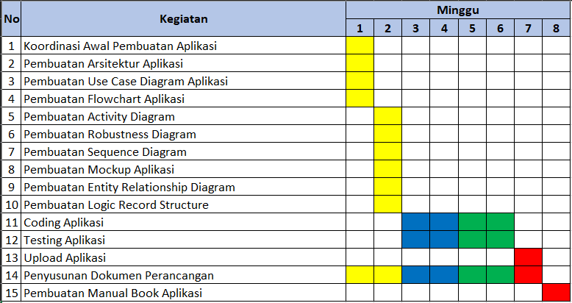

Tabel 2.3 Time Schedule

Proyek pengerjaan aplikasi “ADIARTA” dimulai pada bulan Februari 2021 sampai Maret 2021.

**BAB III**

**Perancangan Aplikasi**

* 1. **Arsitektur Aplikasi**

Arsitektur aplikasi adalah sebuah teknologi spesifikasi yang akan digunakan untuk mengimplementasikan aplikasi. Arsitektur aplikasi menjadi suatu desain aplikasi yang terdiri dari komponen-komponen yang saling berinteraksi antara satu dengan yang lain.

Berikut merupakan gambar arsitektur aplikasi ADIARTA (Alih Digital Arsip Data) beserta deskripsi atau penjelasan dari arsitektur aplikasi ADIARTA (Alih Digital Arsip Data).

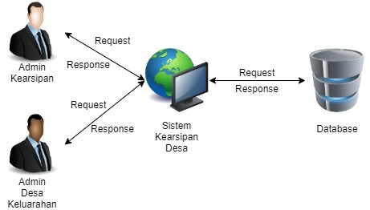

Gambar 3.1 Arsitektur Aplikasi

Arsitektur aplikasi ini dapat dilakukan dengan cara user Admin dari Dinas Perpustakaan dan Kearsipan melakukan konfigurasi role untuk masing masing desa / kelurahan. Selanjutnya masing-masing Admin Desa/Kelurahan bisa melakukan request kedalam sistem kearsipan data dalam hal input/edit/hapus atau hanya sekedar melihat data Letter C yang selanjutnya request tersebut diperiksa di dalam database.

Untuk Admin Dinas Perpustakaan dan Kearsipan juga dapat melakukan requst edit/ubah data kedalam sistem apabila ditemukan kesalahan pada Admin Desa/Kelurahan. Selain itu untuk Admin Perpustakaan dan Kearsipan juga bisa melakukan konfigurasi role untuk Admin Desa/Kelurahan.

* 1. **Use Case Diagram**

Use case diagram merupakan diagram yang menggambarkan hubungan antara aktor dengan sistem. Use case diagram bisa mendeskripsikan sebuah interaksi antara satu atau lebih aktor dengan sistem yang akan dibuat. Use case diagram juga bisa digunakan untuk mengetahui fungsi apa saja yang ada di dalam sebuah sistem dan bisa juga mempresentasikan sebuah interaksi aktor dengan sistem.

Berikut merupakan use case aplikasi ADIARTA (Alih Digital Arsip Data), terdapat 2 aktor yang terlibat didalam aplikasi ADIARTA (Alih Digital Arsip Data) yaitu Admin Dinas Perpustakaan dan Kearsipan dan Admin Desa/Kelurahan.

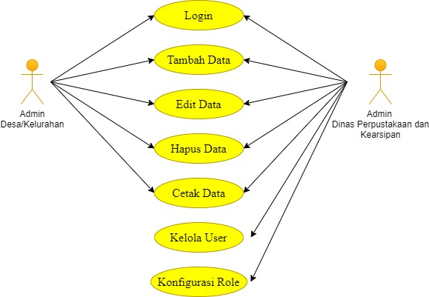

Gambar 3.2 Use Case Aplikasi

* + 1. **Identifikasi Aktor**

Dibawah ini merupakan table identifikasi actor yang terdiri dari identifikasi pengguna, karakteristik dari masing-masing pengguna serta fungsi apa saja yang dapat dilakukan oleh setiap pengguna.

|  |  |  |  |
| --- | --- | --- | --- |
| **No** | **Identifikasi Pengguna** | **Karakteristik** | **Fungsional** |
| 1 | Admin Dinas Perpustakaan dan Kearsipan | Admin Dinas Perpustakaan dan Kearsipan merupakan Dinas Perpustakaan dan Kearsipan yang memiliki tugas untuk mengelola aplikasi khususnya konfigurasi role tiap desa/kelurahan. | 1. Mampu melakukan konfigurasi role tiap Desa/Kelurahan. 2. Mampu melakukan lihat data Letter C. 3. Mampu melakukan input data Letter C. 4. Mampu melakukan edit data Letter C. 5. Mampu melakukan hapus data Letter C. 6. Mampu melakukan cetak Letter C. |
| 2 | Admin Desa/Kelurahan | Admin Desa/Kelurahan merupakan admin dari tiap desa/kelurahan yang memiliki tugas untuk melakukan input, edit, hapus, dan juga cetak Letter C pada tiap tiap desa/kelurahan. | 1. Mampu melakukan lihat data Letter C. 2. Mampu melakukan input data Letter C. 3. Mampu melakukan edit data Letter C. 4. Mampu melakukan hapus data Letter C. 5. Mampu melakukan cetak data Letter C |

Tabel 3.1 Identifikasi Aktor

* 1. **Flowchart**

Flowchart adalah adalah suatu bagan dengan simbol-simbol tertentu yang menggambarkan urutan proses secara mendetail dan hubungan antara suatu proses (instruksi) dengan proses lainnya dalam suatu program.

Dibawah ini merupakan flowchart dari masing-masing aktor, untuk Admin Perpustakaan dan Kearsipan dan Admin Desa/Kelurahan

* + 1. **Flowchart Admin Perpustakaan dan Kearsipan**

Berikut ini merupakan flowchart dari User dapat dilihat pada gambar dibawah ini.

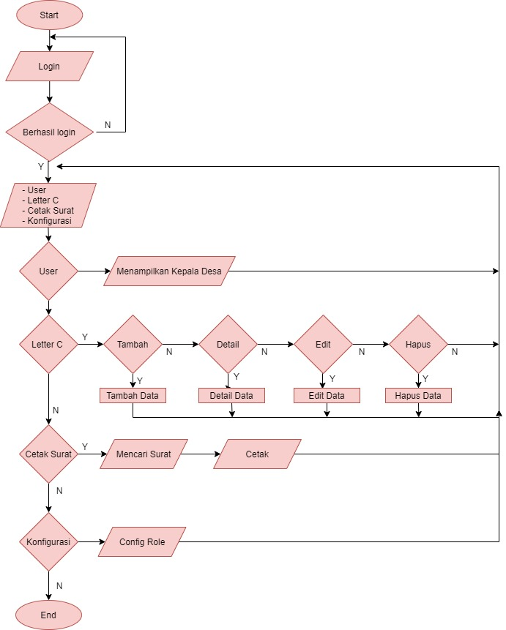

Gambar 3.3 Flowchart Admin Dinas Perpustakaan dan Kearsipan

Admin Dinas Perpustakaan dan Kearsipan membuka aplikasi ADIARTA, selanjutnya melakukan login, jika berhasil akan masuk ke halaman dashboard yang menampilkan nama tiap Kepala Desa untuk memilih desa mana yang ingin dilihat arsipnya. Selanjutnya ada Konfigurasi Role, Letter C dan Cetak Surat. Pada pilihan Konfigurasi Role Admin Dinas Perpustakaan dan Kearsipan bisa mengatur role dari tiap-tiap Desa/Kelurahan. Jika memilih pilihan Letter C, Admin bisa memilih Tambah Data, Detail untuk melihat data, Edit data, dan juga Hapus data. Selanjutnya untuk pilihan cetak surat dilakukan pencarian surat untuk selanjutnya dicetak.

* + 1. **Flowchart Admin Desa/Kelurahan**

Berikut ini merupakan flowchart dari Admin Desa/Kelurahan dapat dilihat pada gambar dibawah ini.

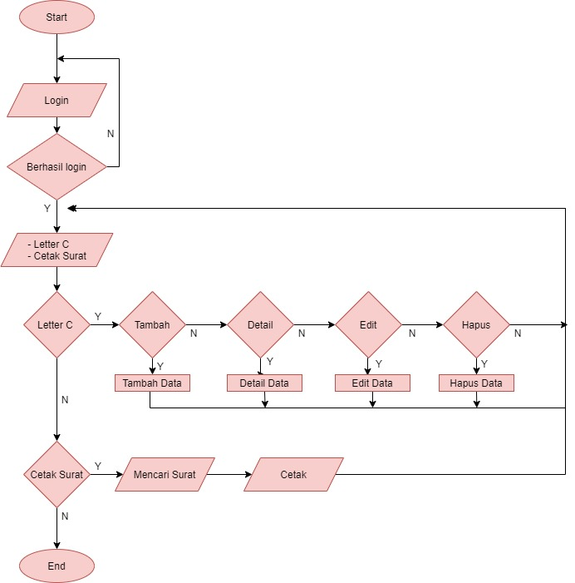

Gambar 3.4 Flowchart Admin Desa/Kelurahan

Admin Desa/Kelurahan membuka aplikasi ADIARTA, selanjutnya melakukan login user, jika berhasil akan masuk ke halaman dashboard yang memiliki pilihan Letter C dan Cetak Surat. Jika memilih pilihan Letter C, Admin bisa memilih Tambah Data, Detail untuk melihat data, Edit data, dan juga Hapus data. Selanjutnya untuk pilihan cetak surat dilakukan pencarian surat untuk selanjutnya dicetak.

* 1. **Activity Diagram**

Activity diagram menggambarkan berbagai aliran aktivitas dalam sebuah sistem yang sedang dirancang dan bagaimana masing-masing aliran berawal, eputusan yang mungkin terjadi, dan bagaimana aktivitas tersebut berakhir serta menggambarkan proses bisnis dan urutan aktivitas dalam sebuah proses agar lebih mudah dipahami.

* + 1. **Activity Diagram Lihat Informasi**

Berikut merupakan activity diagram lihat informasi dapat dilihat pada gambar dibawah ini.

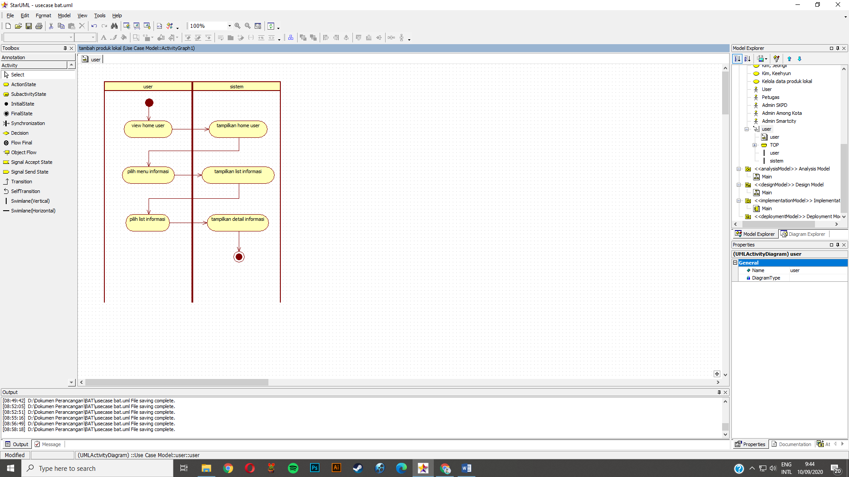

Gambar 3.7 Activity Diagram Lihat Informasi

* + 1. **Activity Diagram Tambah Produk Lokal**

Berikut merupakan activity diagram tambah produk lokal.

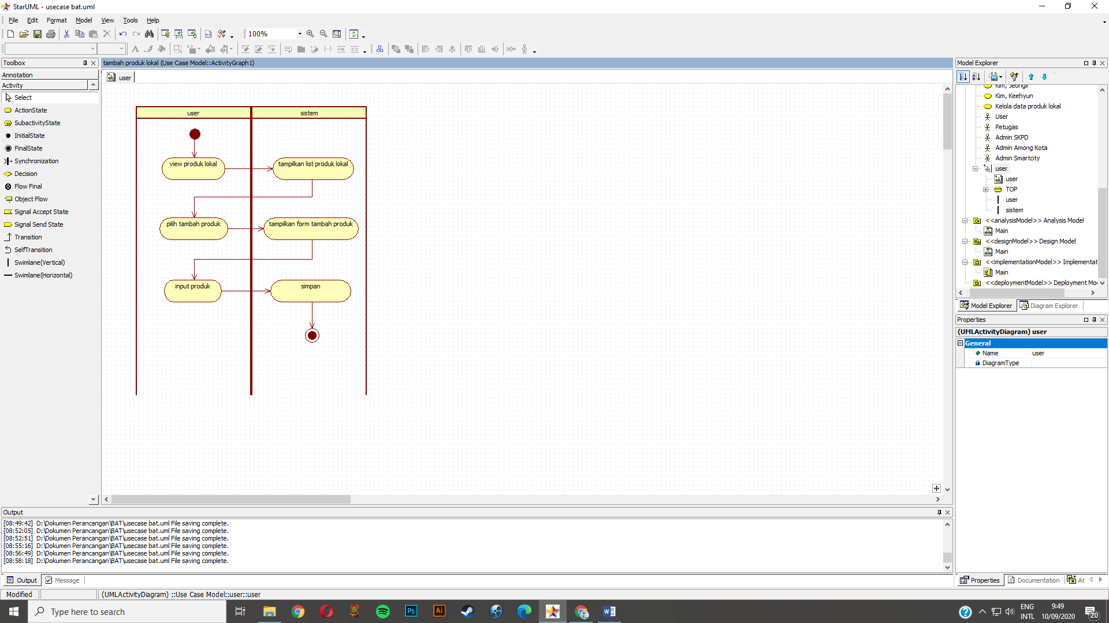

Gambar 3.8 Activity Diagram Tambah Produk Lokal

* + 1. **Activity Diagram Laporan**

Berikut merupakan activity diagram tambah produk lokal.

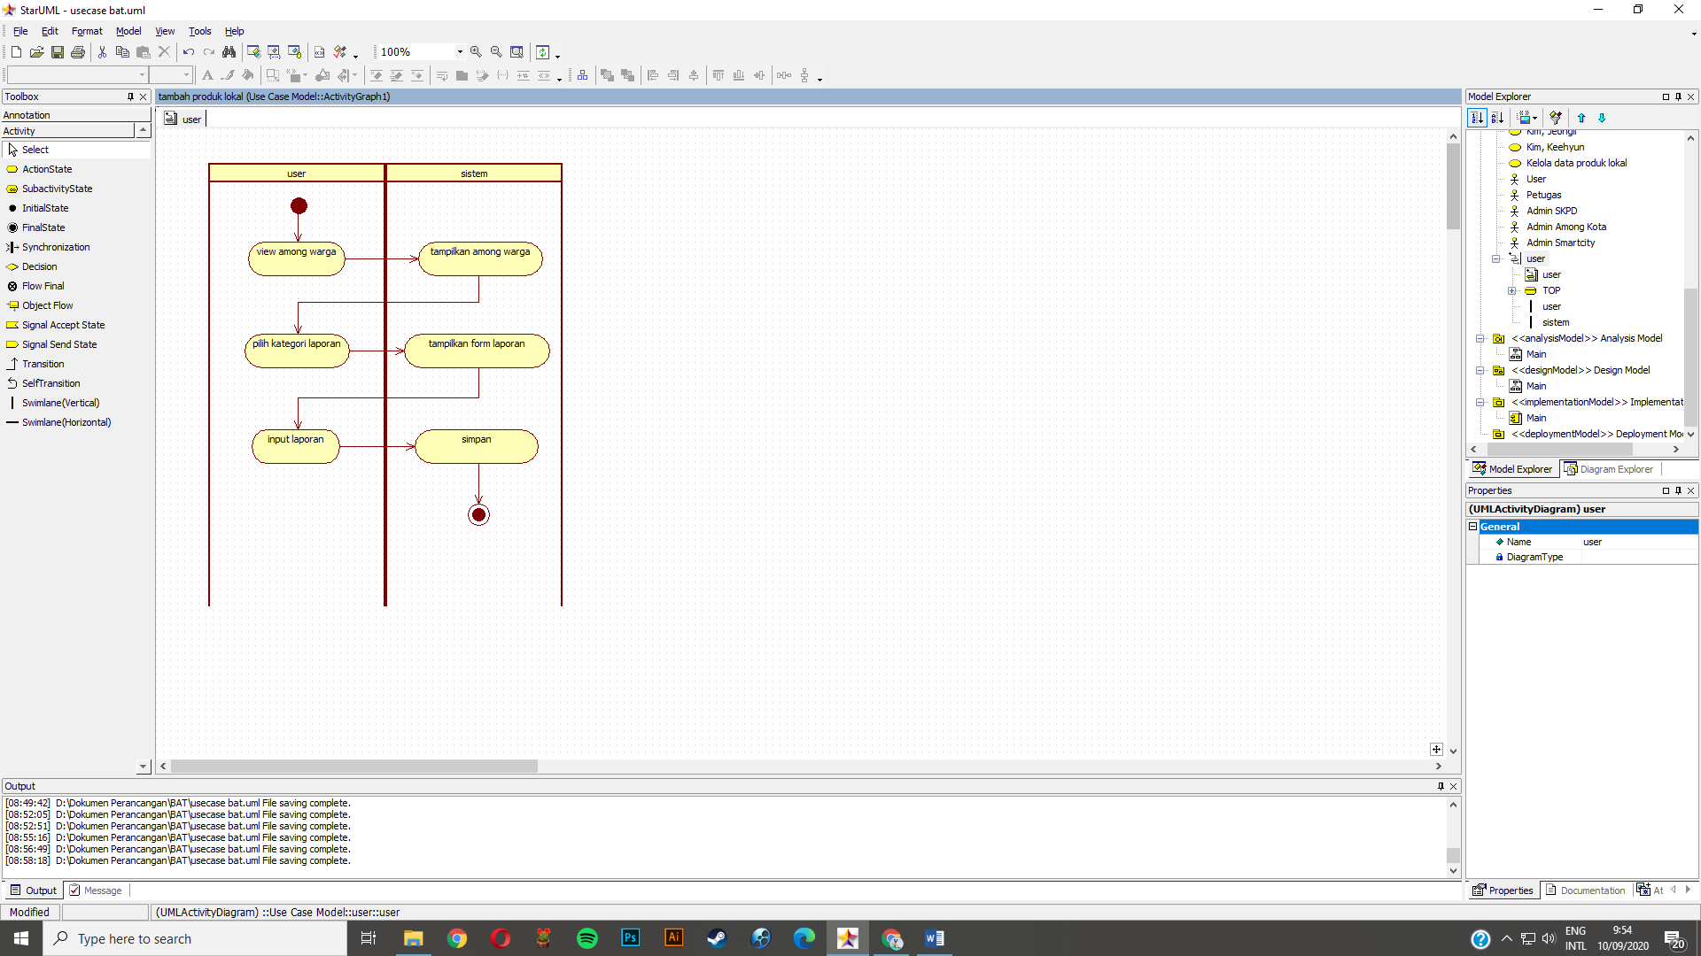

Gambar 3.9 Activity Diagram Laporan

* + 1. **Activity Diagram Penyelesaian Tugas**

Berikut merupakan activity diagram penyelesaian tugas.

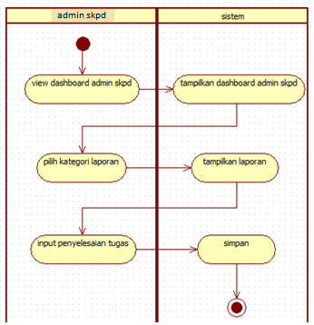

Gambar 3.10 Activity Diagram Penyelesaian Tugas

* + 1. **Activity Diagram Distribusi Laporan**

Berikut merupakan activity diagram distribusi laporan.

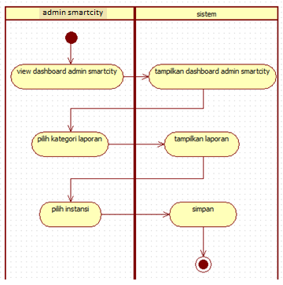

Gambar 3.11 Activity Diagram Penyelesaian Tugas

* + 1. **Activity Diagram Kelola Data Informasi Among Kota**

1. Berikut merupakan activity diagram lihat informasi among kota.

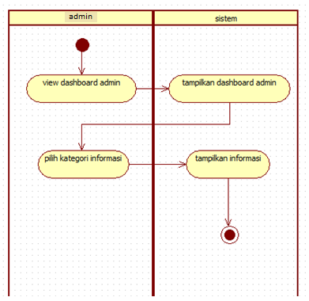

Gambar 3.12 Activity Diagram Lihat Informasi Among Kota

1. Berikut merupakan activity diagram tambah informasi among kota.

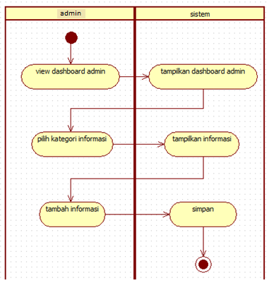

Gambar 3.13 Activity Diagram Tambah Informasi Among Kota

1. Berikut merupakan activity diagram ubah informasi among kota.

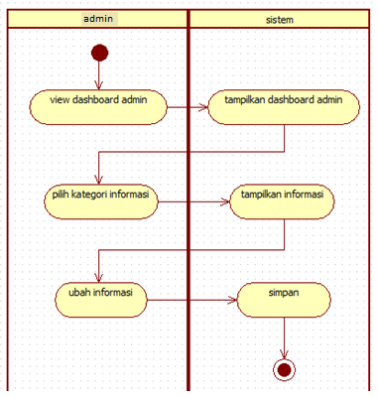

Gambar 3.14 Activity Diagram Ubah Informasi Among Kota

1. Berikut merupakan activity diagram hapus informasi among kota.

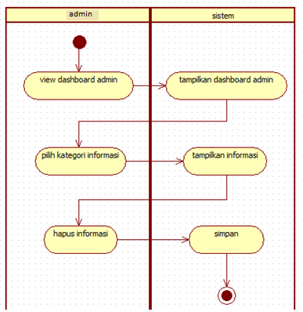

Gambar 3.15 Activity Diagram Hapus Informasi Among Kota

* + 1. **Activity Diagram Kelola Data Produk Lokal**

1. Berikut merupakan activity diagram lihat produk lokal.

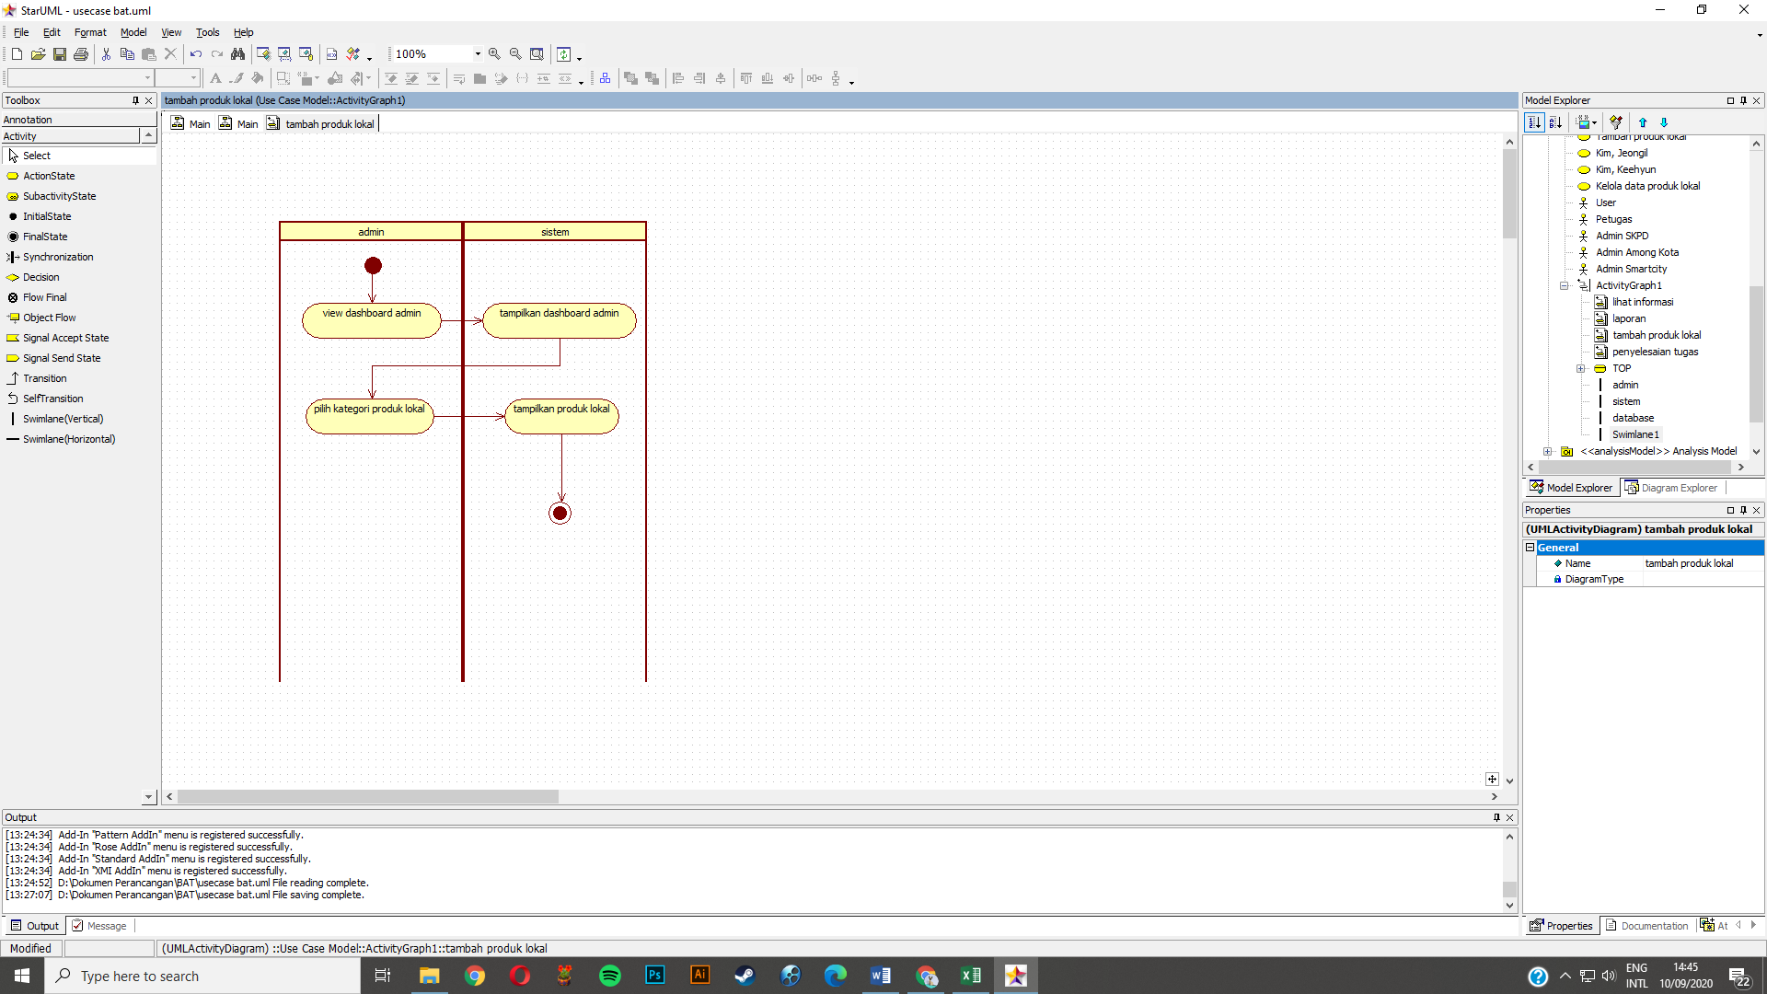

Gambar 3.16 Activity Diagram Lihat Produk Lokal

1. Berikut merupakan activity diagram konfirmasi produk lokal.

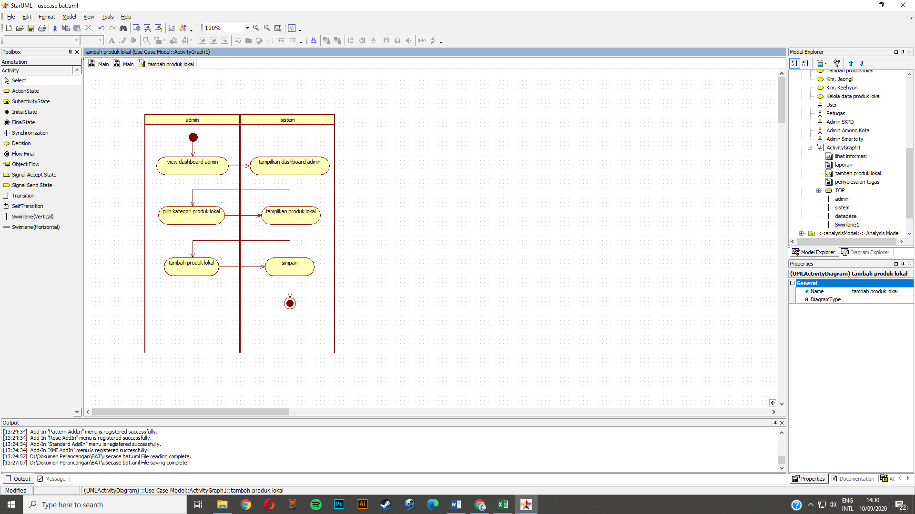

Gambar 3.17 Activity Diagram Tambah Produk Lokal

1. Berikut merupakan activity diagram hapus produk lokal.

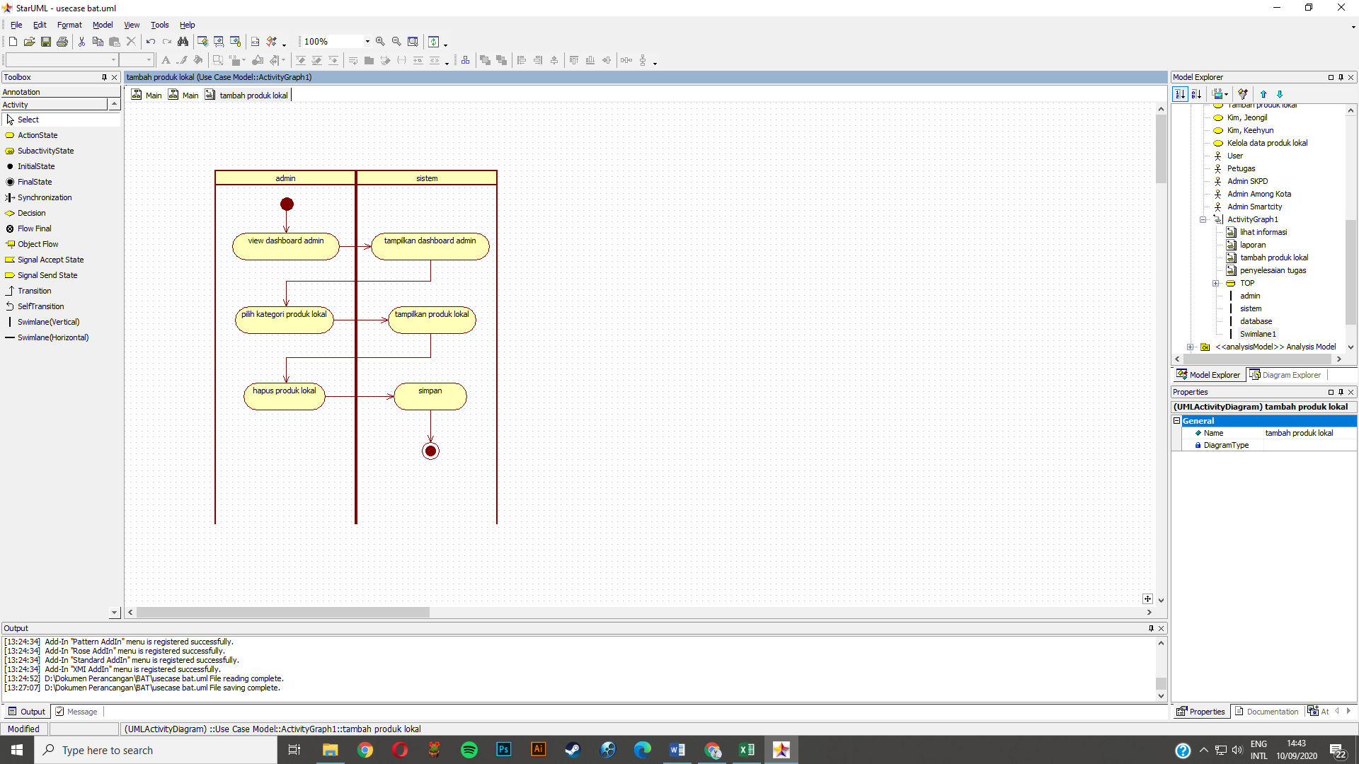

Gambar 3.18 Activity Diagram Hapus Produk Lokal

* + 1. **Activity Diagram Kelola Data Users**

1. Berikut merupakan activity diagram lihat data users.

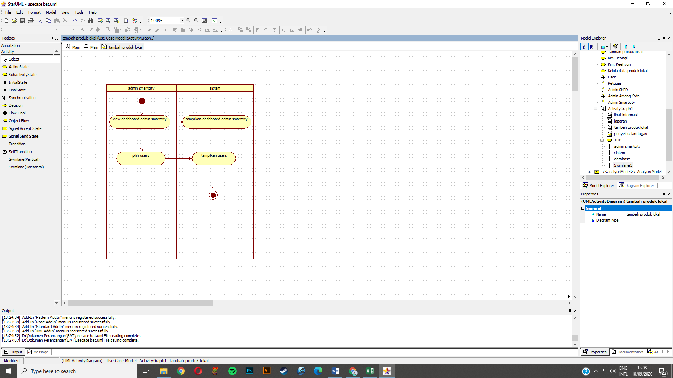

Gambar 3.19 Activity Diagram Lihat Data Users

1. Berikut merupakan activity diagram tambah data users.

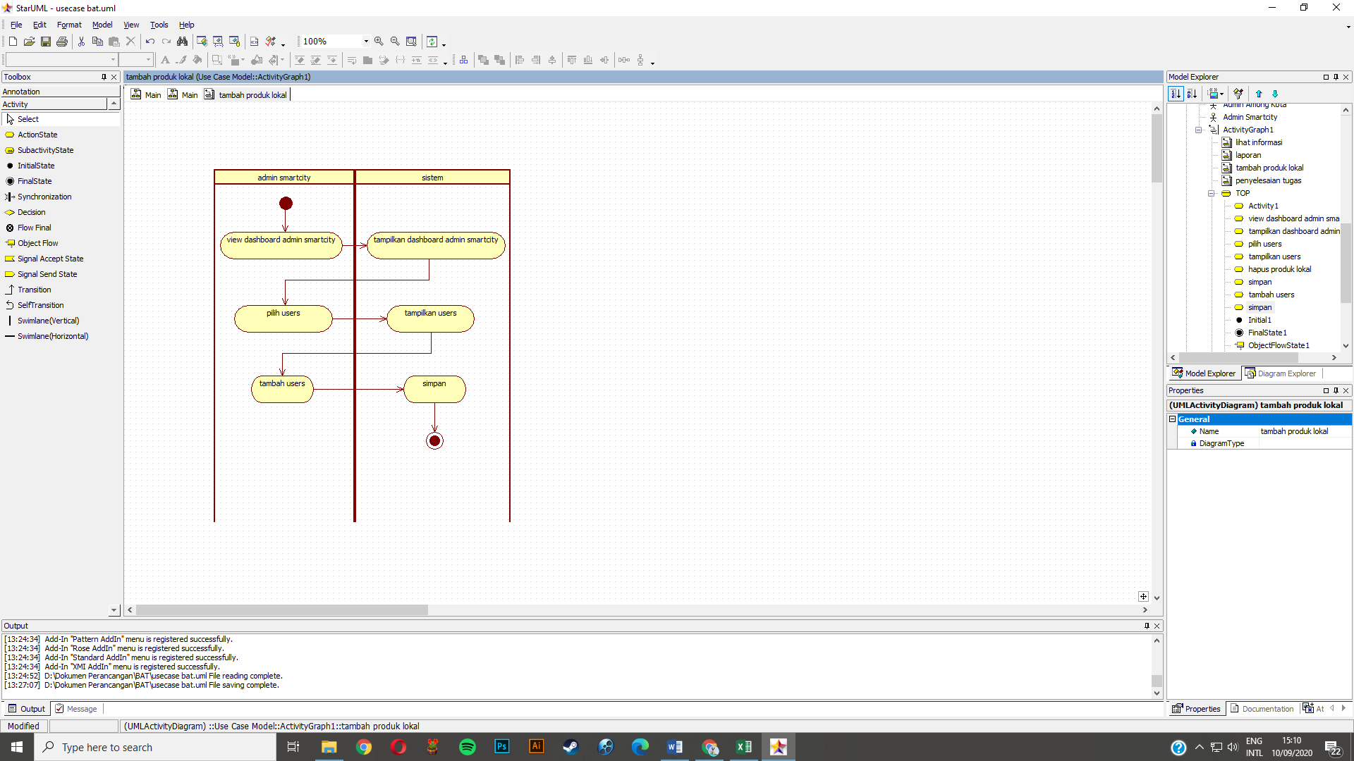

Gambar 3.20 Activity Diagram Tambah Data Users

1. Berikut merupakan activity diagram ubah data users.

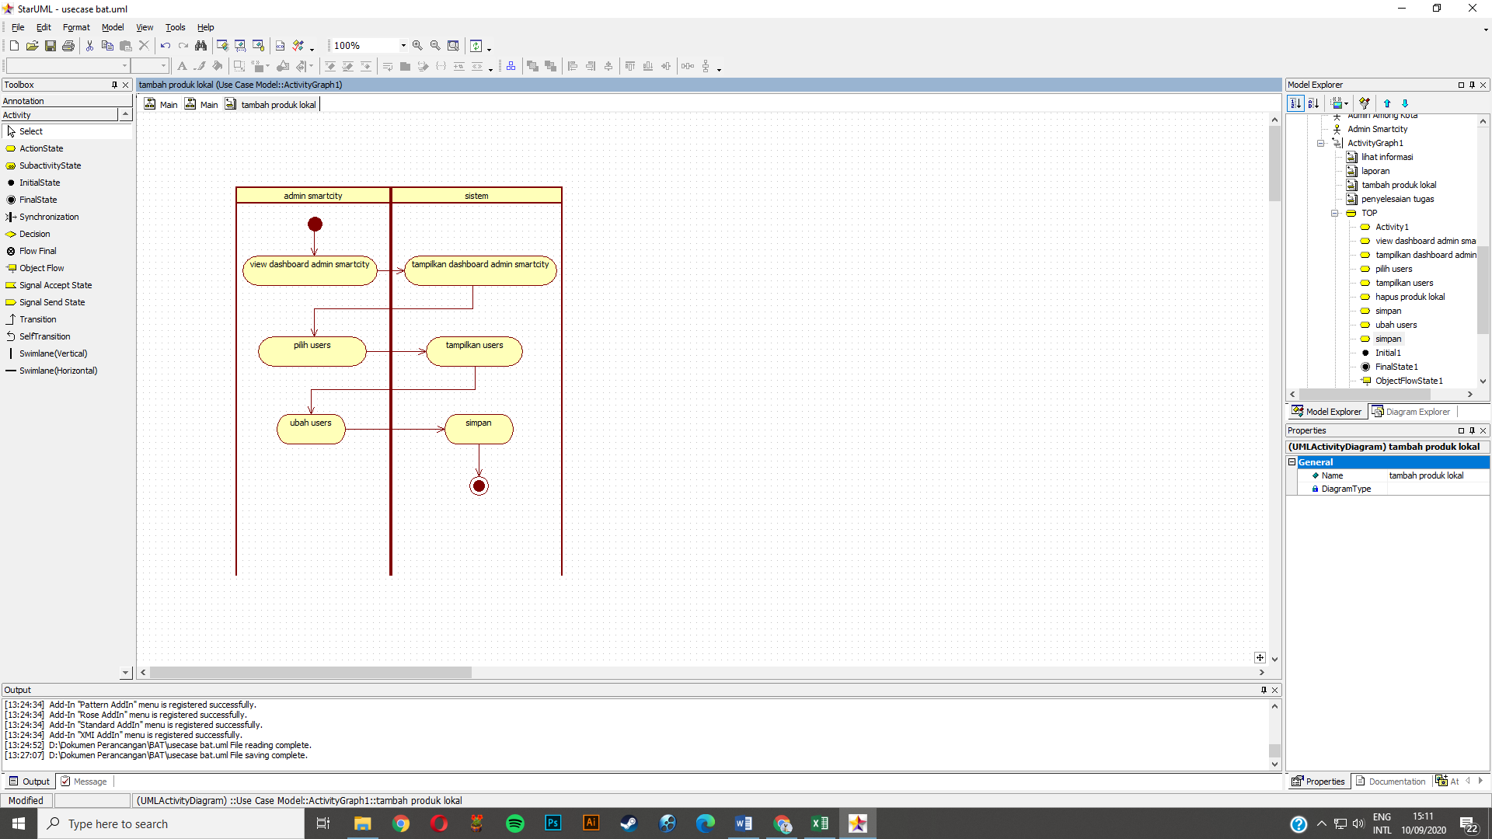

Gambar 3.21 Activity Diagram Ubah Data Users

1. Berikut merupakan activity diagram hapus data users.

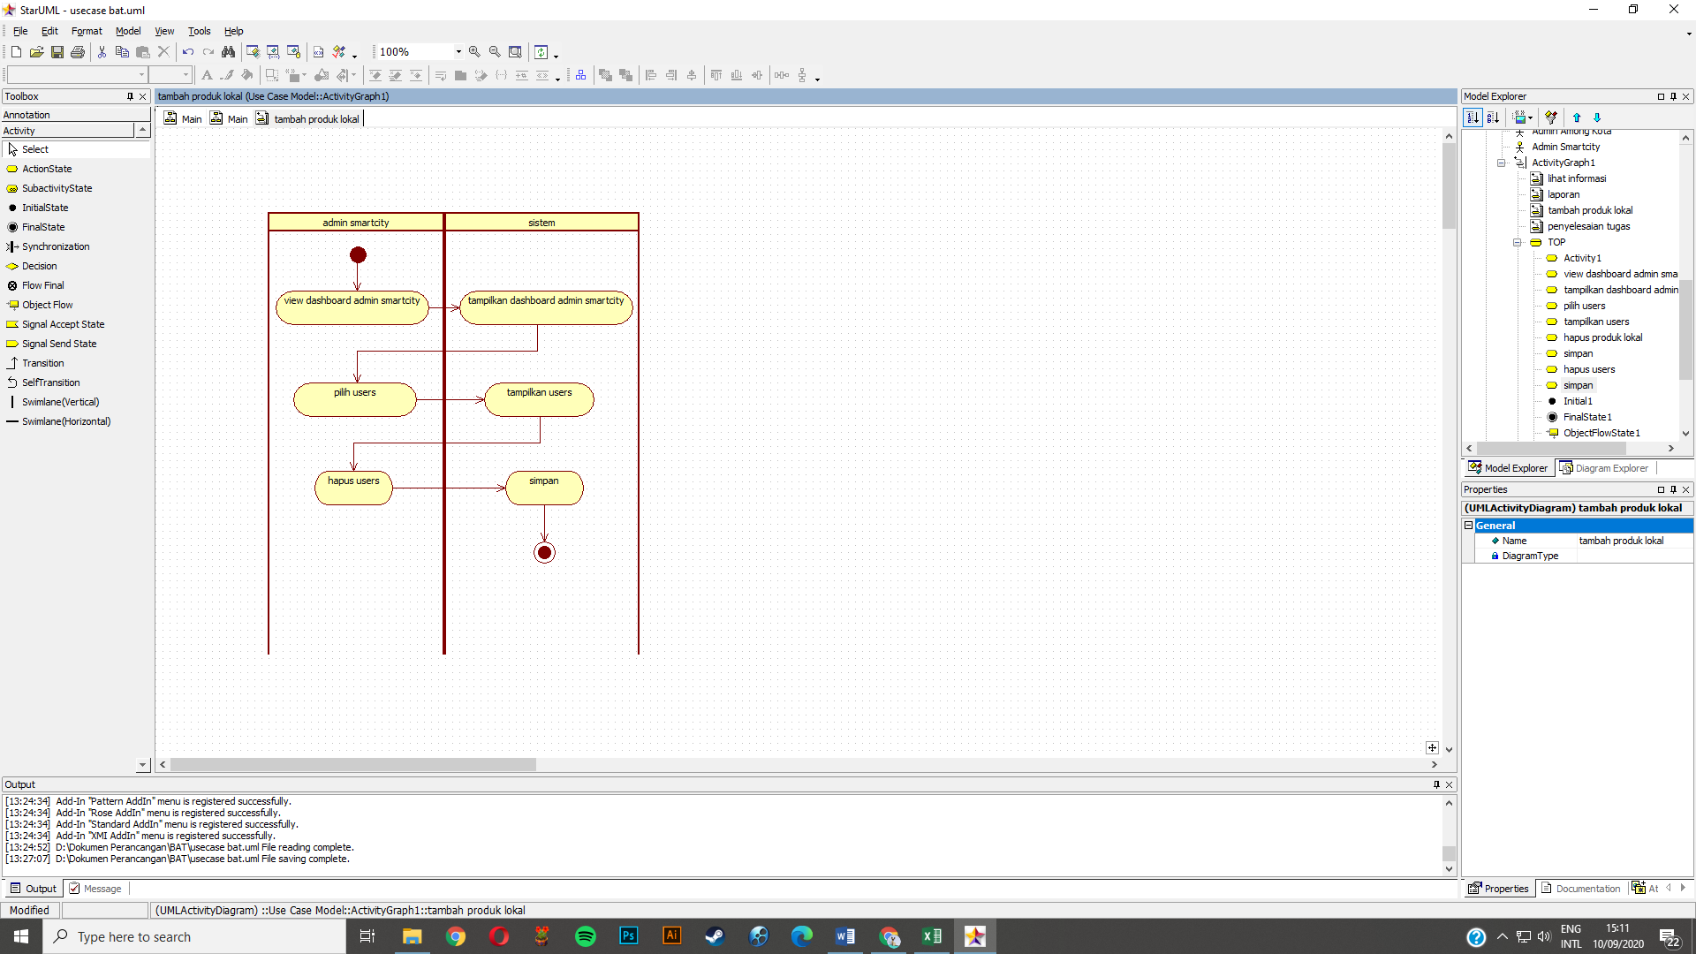

Gambar 3.22 Activity Diagram Hapus Data Users

* 1. **Robustness Diagram**

Robustness Diagram membantu untuk menjembatani adanya ruang kosong dari analisis desain yang sebenarnya terhadap implementasi codingnya. Menganalisa text use case dan mengidentifikasi anggapan awal dari objek untuk setiap use case. Robustness Diagram ini diklasifikasikan ke dalam : boundary object, entity object (objek entitas), dan Controller (dimana biasanya berfungsi sebagai kata kerja atau aktivitas). Analisis dilakukan dengan cara membuat robustness diagram yang menghubungkan antara analisis dan desain.

* + 1. **Robustness Diagram Lihat Informasi**

Berikut merupakan robustness diagram lihat informasi dapat dilihat pada gambar dibawah ini.

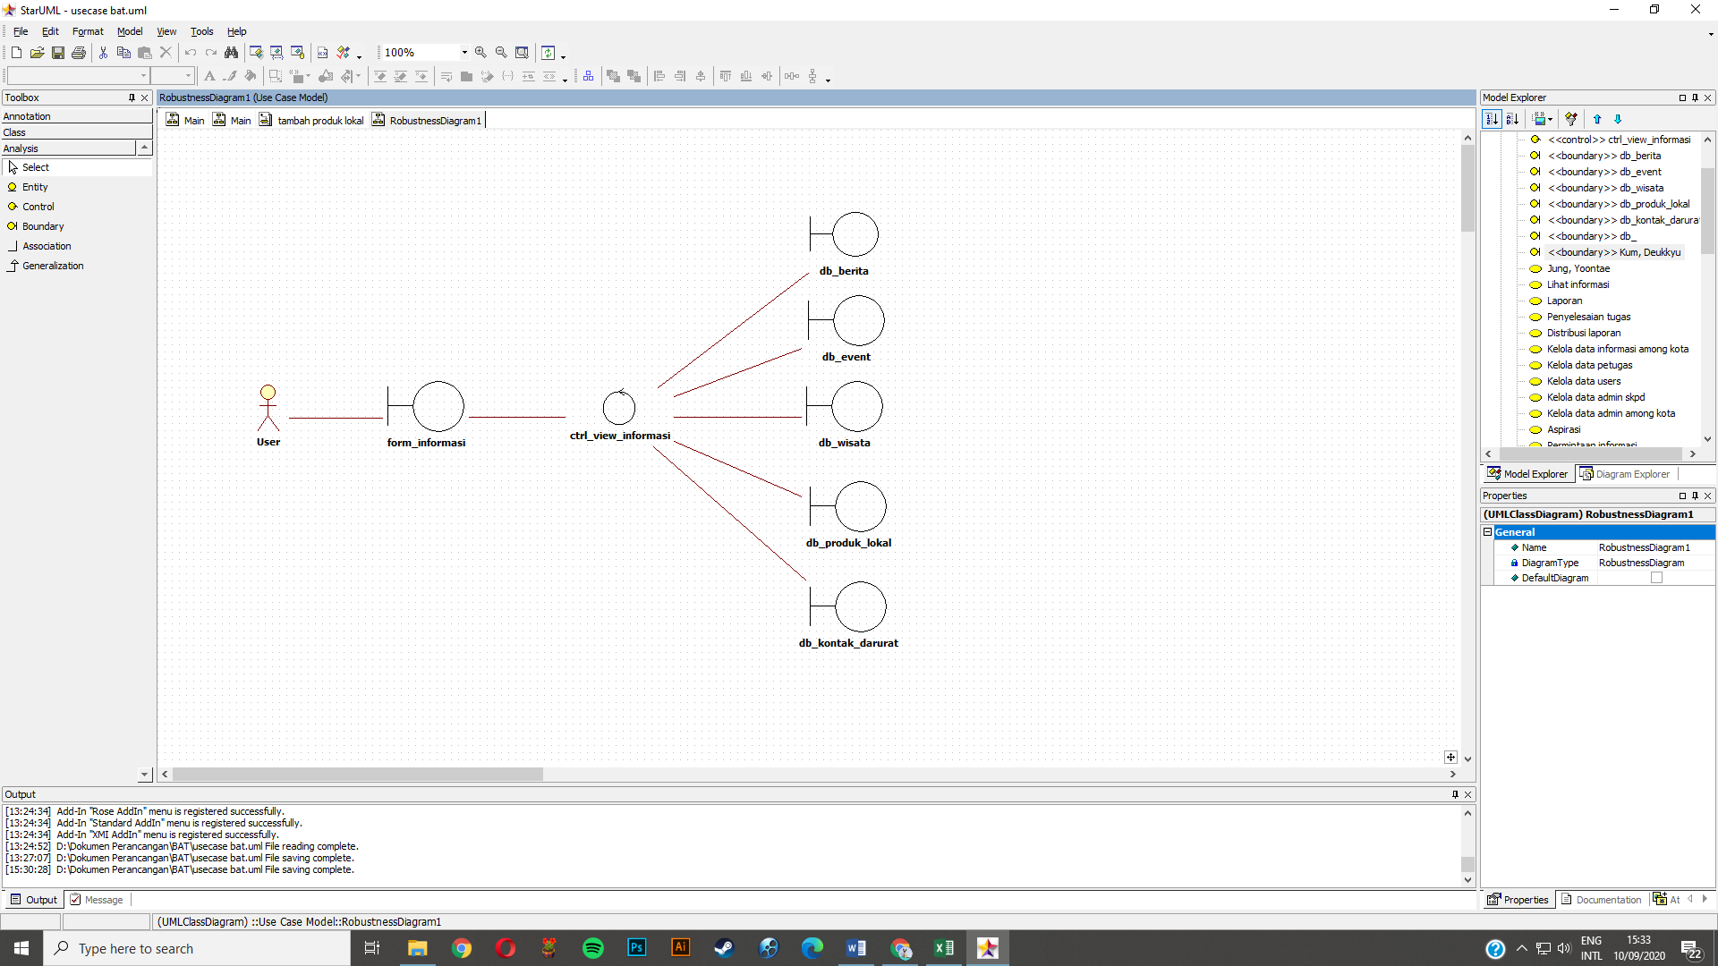

Gambar 3.23 Robustness Diagram Lihat Informasi

* + 1. **Robustness Diagram Tambah Produk Lokal**

Berikut merupakan robustness diagram tambah produk lokal dapat dilihat pada gambar dibawah ini.

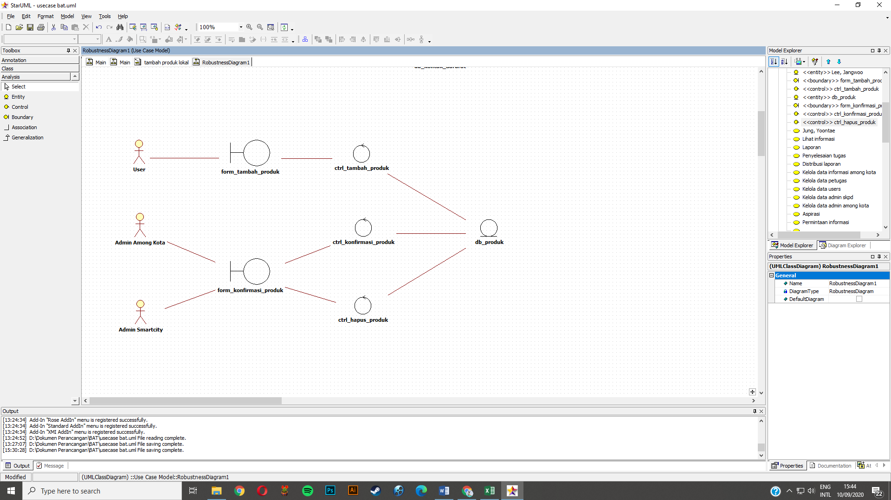

Gambar 3.24 Robustness Diagram Tambah Produk Lokal

* + 1. **Robustness Diagram Laporan**

Berikut merupakan robustness diagram laporan dapat dilihat pada gambar dibawah ini.

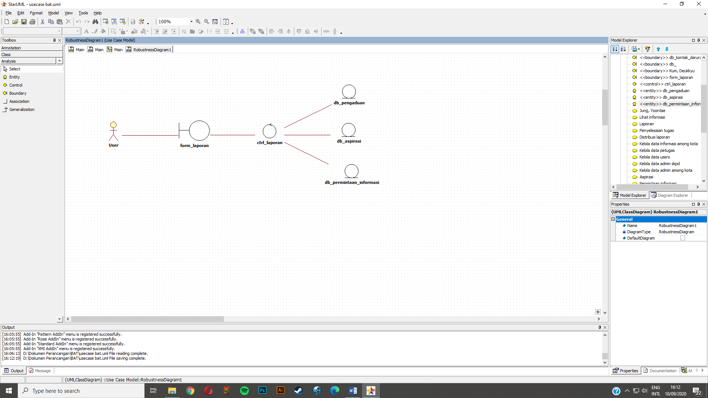

Gambar 3.25 Robustness Diagram Laporan

* + 1. **Robustness Diagram Penyelesaian Tugas**

Berikut merupakan robustness diagram penyelesaian tugas dapat dilihat pada gambar dibawah ini.

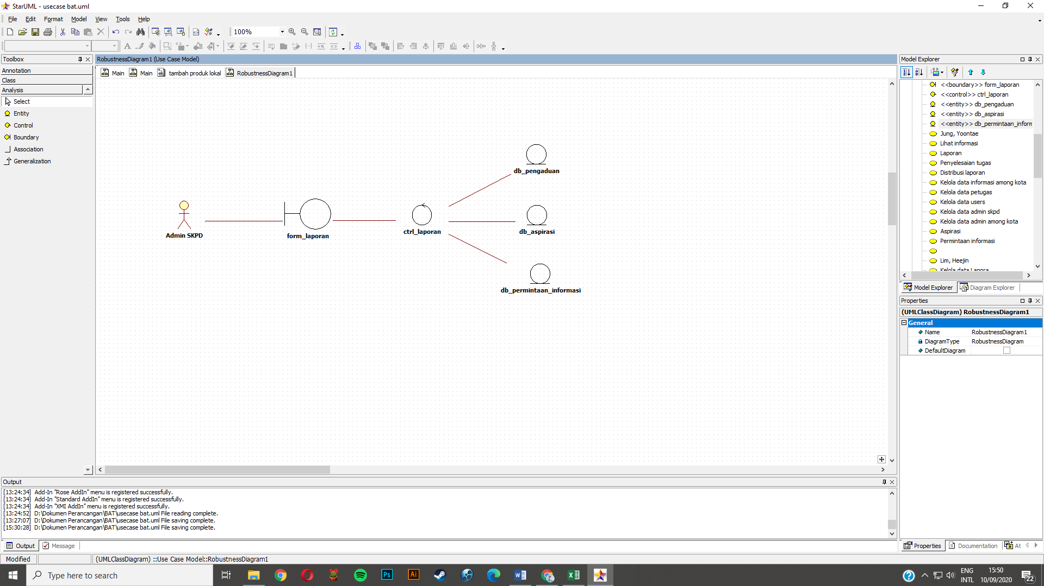

Gambar 3.26 Robustness Diagram Penyelesaian Tugas

* + 1. **Robustness Diagram Distribusi Laporan**

Berikut merupakan robustness diagram distribusi laporan dapat dilihat pada gambar dibawah ini.

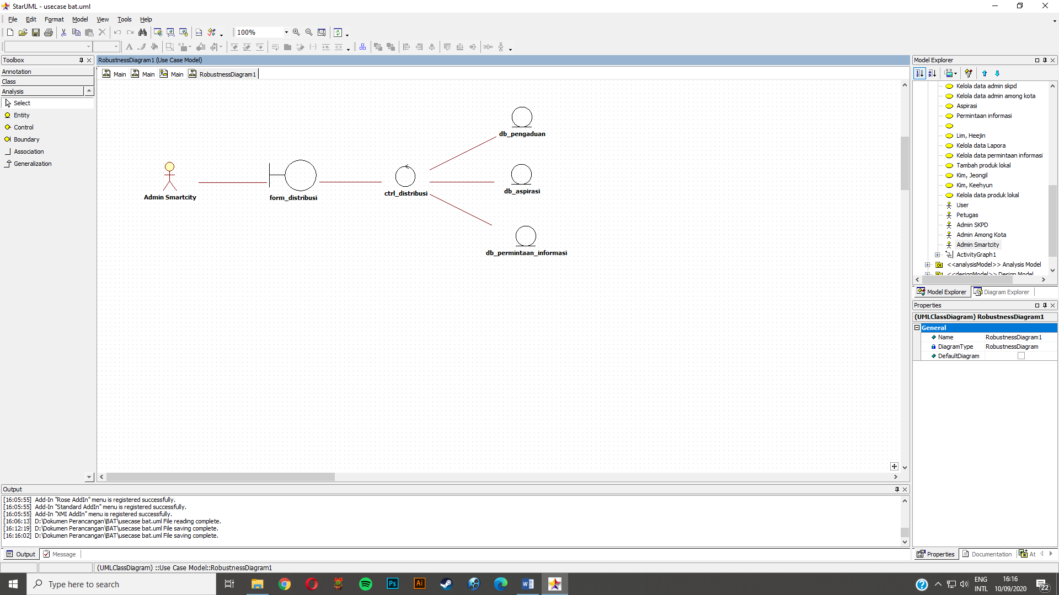

Gambar 3.27 Robustness Diagram Distribusi Laporan

* + 1. **Robustness Diagram Kelola Data Informasi Among Kota**

Berikut merupakan robustness diagram Kelola Data Informasi Among Kota dapat dilihat pada gambar dibawah ini.

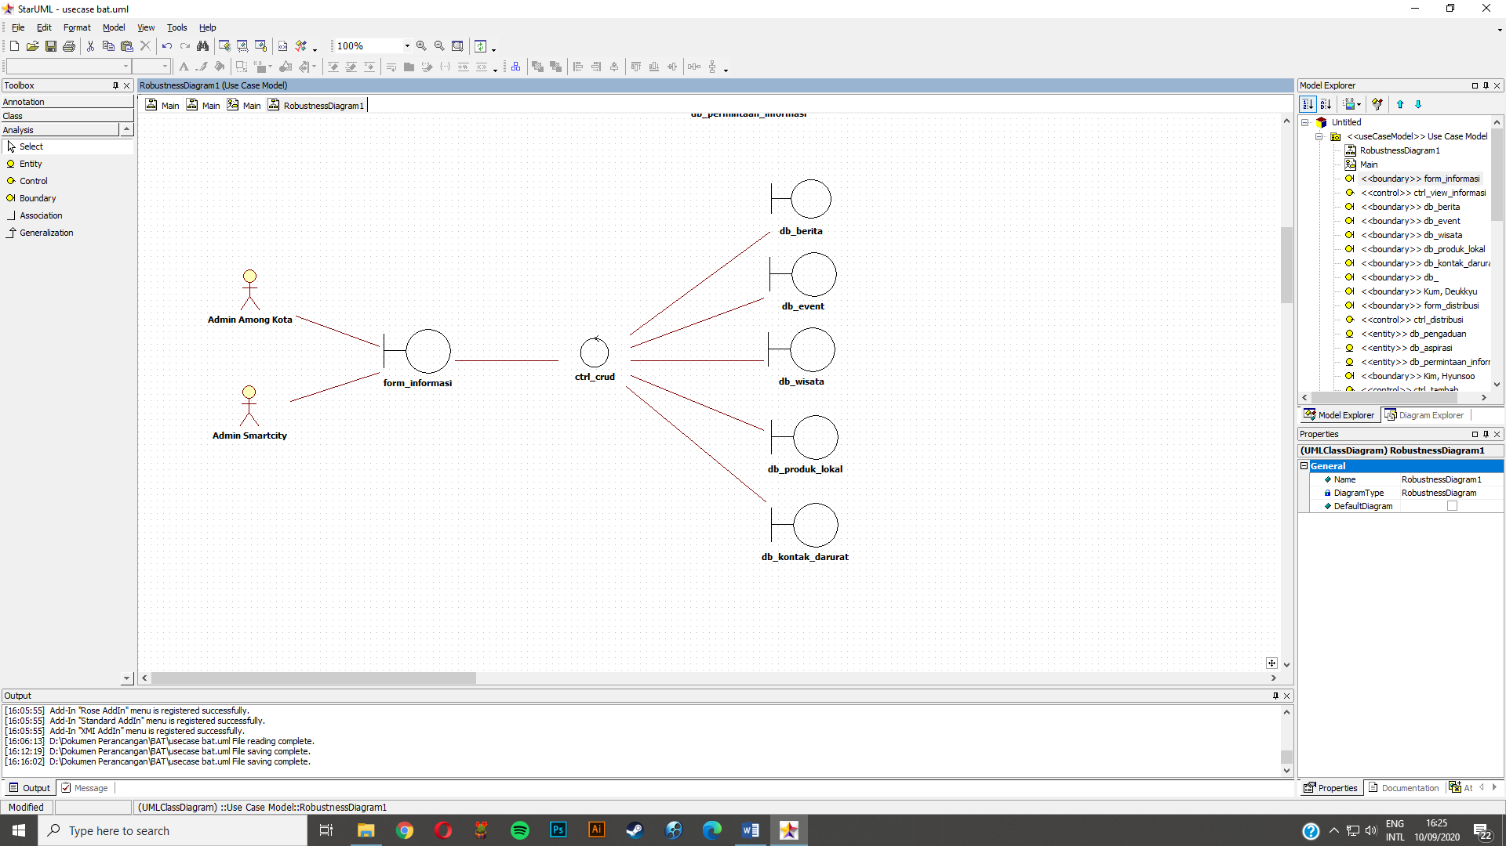

Gambar 3.28 Robustness Diagram Kelola Data Informasi Among Kota

* + 1. **Robustness Diagram Kelola Data Produk Lokal**

Berikut merupakan robustness diagram Kelola Data Produk Lokal dapat dilihat pada gambar dibawah ini.

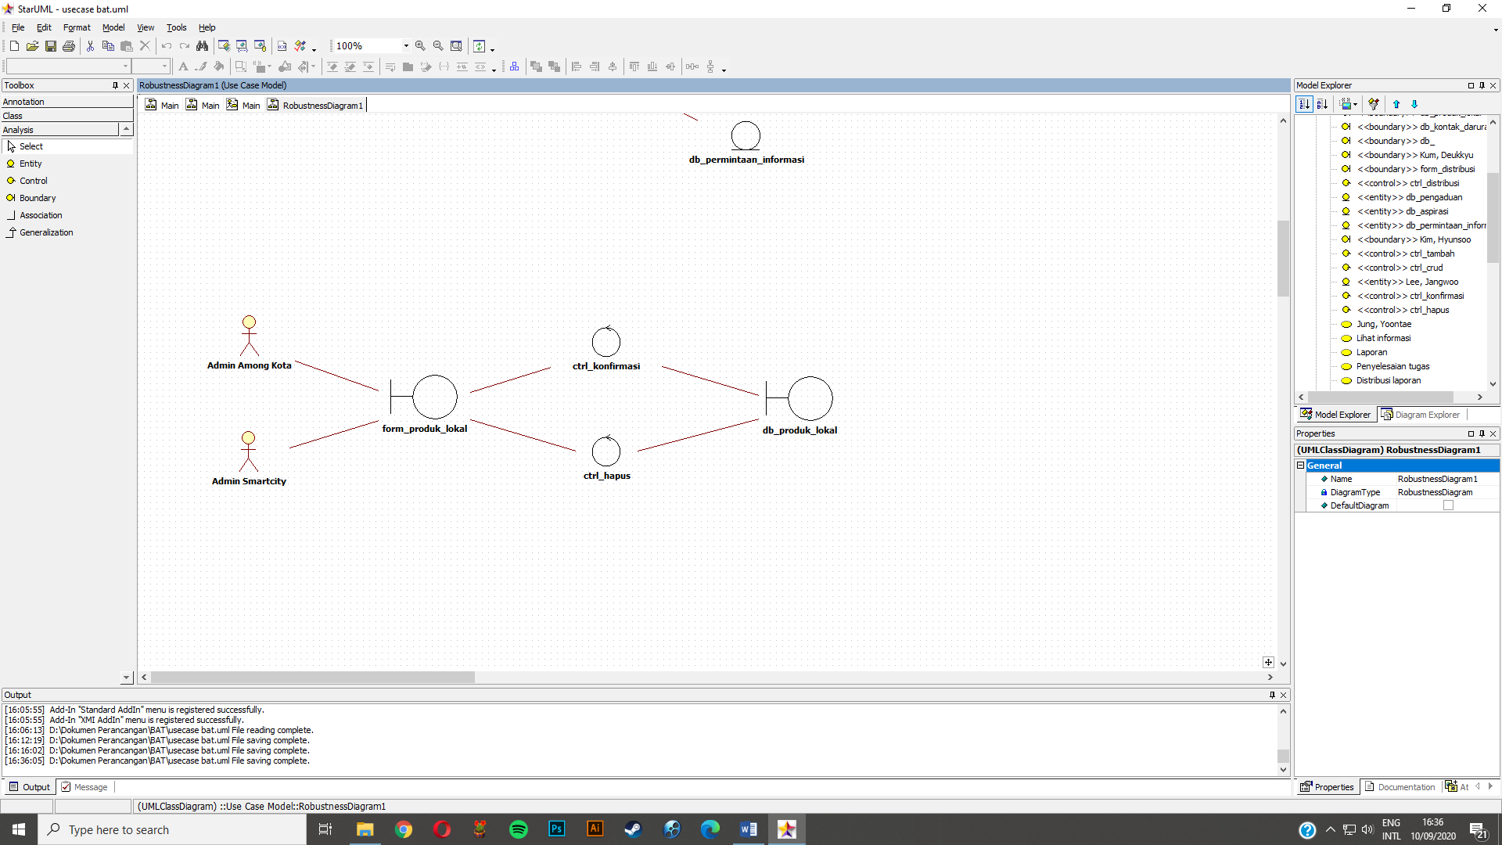

Gambar 3.29 Robustness Diagram Kelola Data Produk Lokal

* + 1. **Robustness Diagram Kelola Data Users**

Berikut merupakan robustness diagram Kelola Data Produk Lokal dapat dilihat pada gambar dibawah ini.

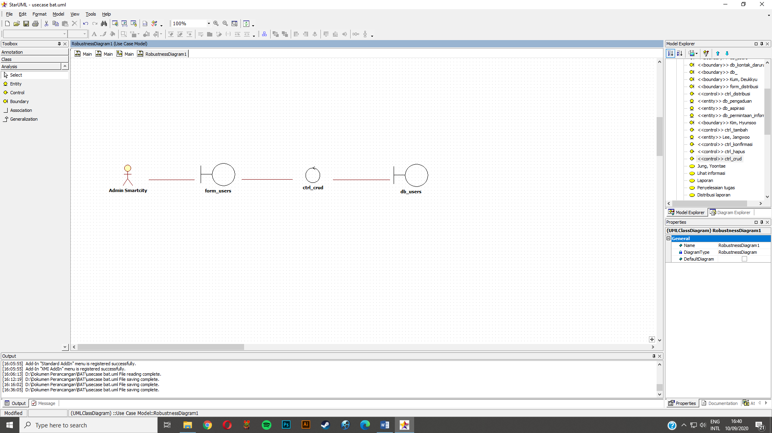

Gambar 3.30 Robustness Diagram Kelola Data Users

* 1. **Sequence Diagram**

Sequence Diagram adalah suatu diagram yang menjelaskan interaksi objek dan menunjukkan (memberi tanda atau petunjuk) komunikasi diantara objek-objek tersebut. Sequence diagram digunakan untuk menjelaskan perilaku pada sebuah skenario dan menggambarkan bagaimana entitas dan sistem berinteraksi, termasuk pesan yang dipakai saat interaksi. Semua pesan digambarkan dalam urutan pada eksekusi.

* + 1. **Sequence Diagram Lihat Informasi**

Berikut merupakan sequence diagram Lihat Informasi dapat dilihat pada gambar dibawah ini.

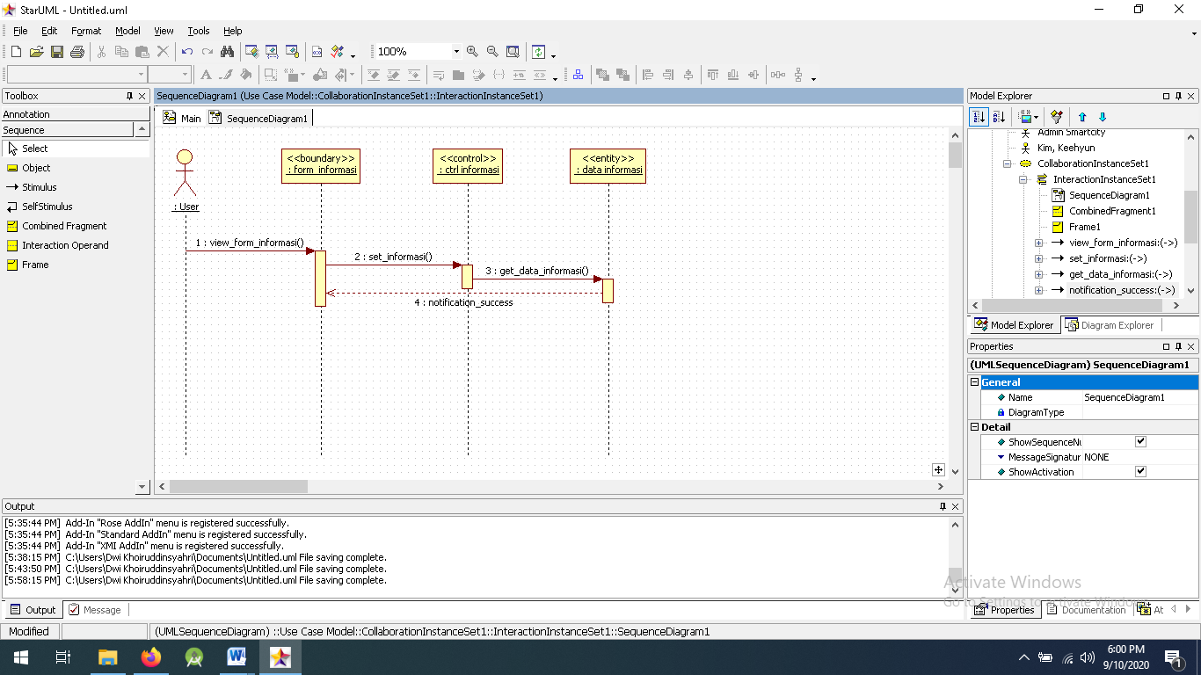

Gambar 3.31 Sequence Diagram Lihat Informasi

* + 1. **Sequence Diagram Tambah Produk Lokal**

Berikut merupakan sequence diagram Tambah Produk Lokal dapat dilihat pada gambar dibawah ini.

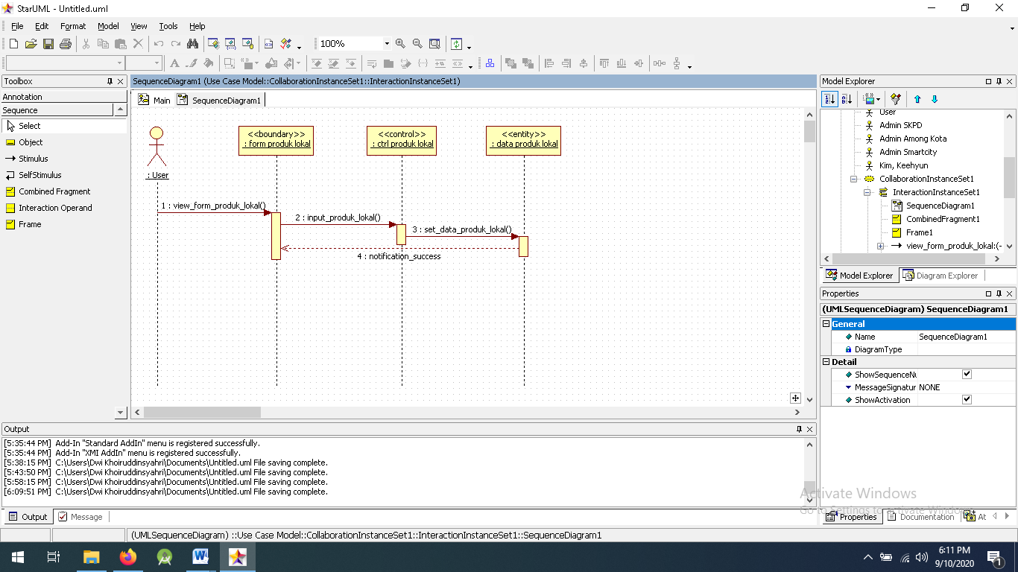

Gambar 3.32 Sequence Diagram Tambah Produk Lokal

* + 1. **Sequence Diagram Laporan**

Berikut merupakan sequence diagram Laporan dapat dilihat pada gambar dibawah ini.

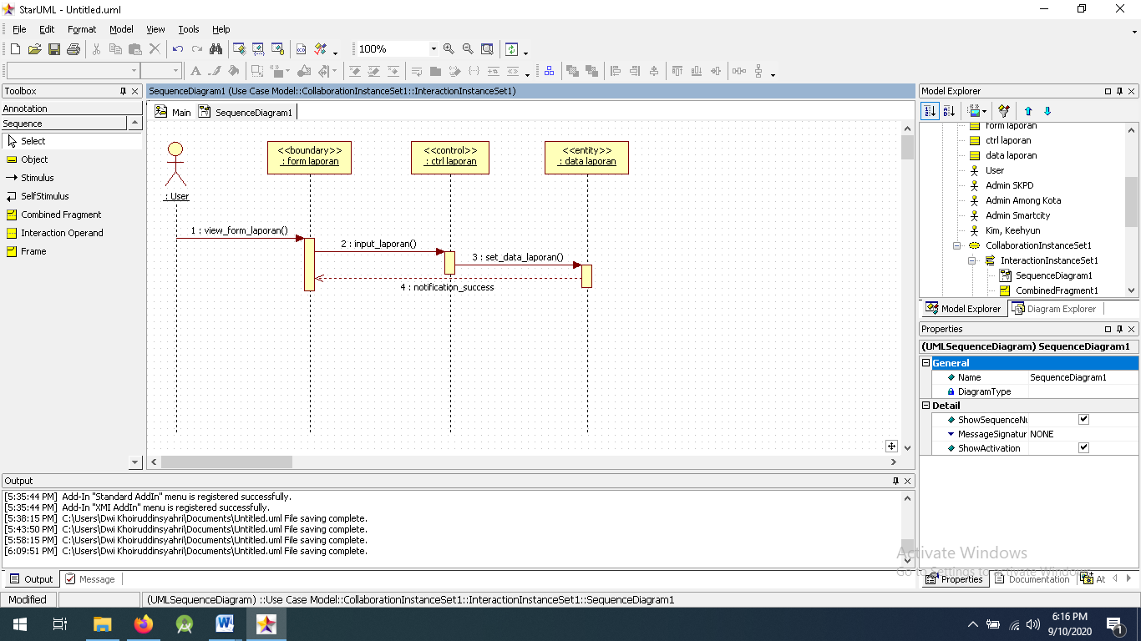

Gambar 3.33 Sequence Diagram Laporan

* + 1. **Sequence Diagram Penyelesaian Tugas**

Berikut merupakan sequence diagram Penyelesaian Tugas dapat dilihat pada gambar dibawah ini.

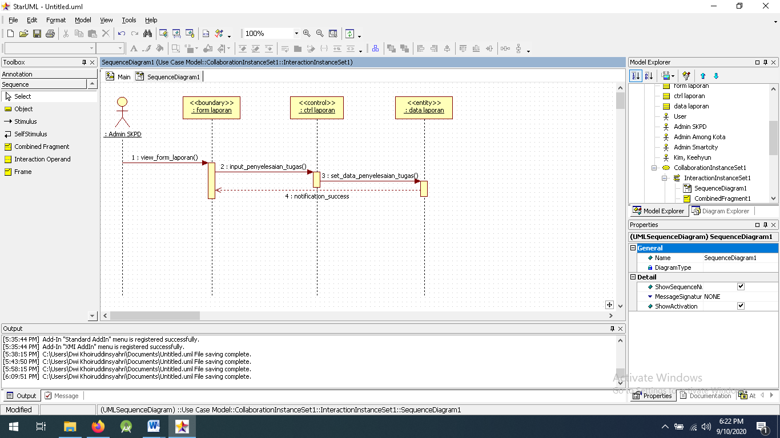

Gambar 3.34 Sequence Diagram Penyelesaian Tugas

* + 1. **Sequence Diagram Distribusi Laporan**

Berikut merupakan sequence diagram Distribusi Laporan dapat dilihat pada gambar dibawah ini.

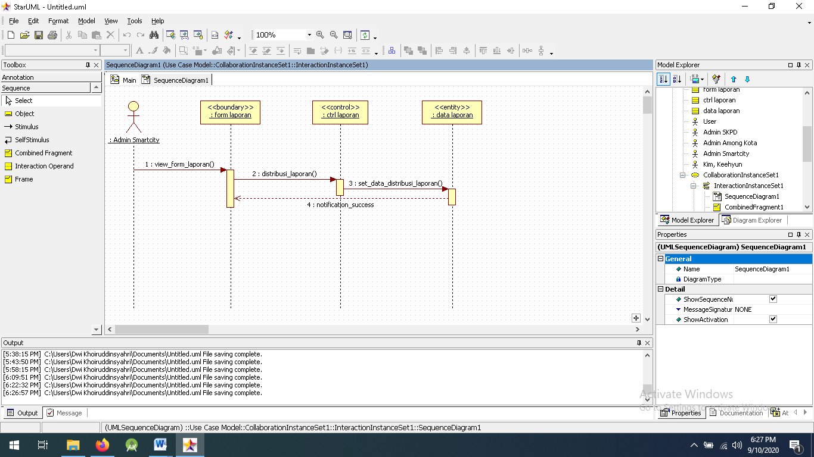

Gambar 3.35 Sequence Diagram Distribusi Laporan

* + 1. **Sequence Diagram Kelola Data Informasi Among Kota**

1. Berikut merupakan sequence diagram lihat informasi.

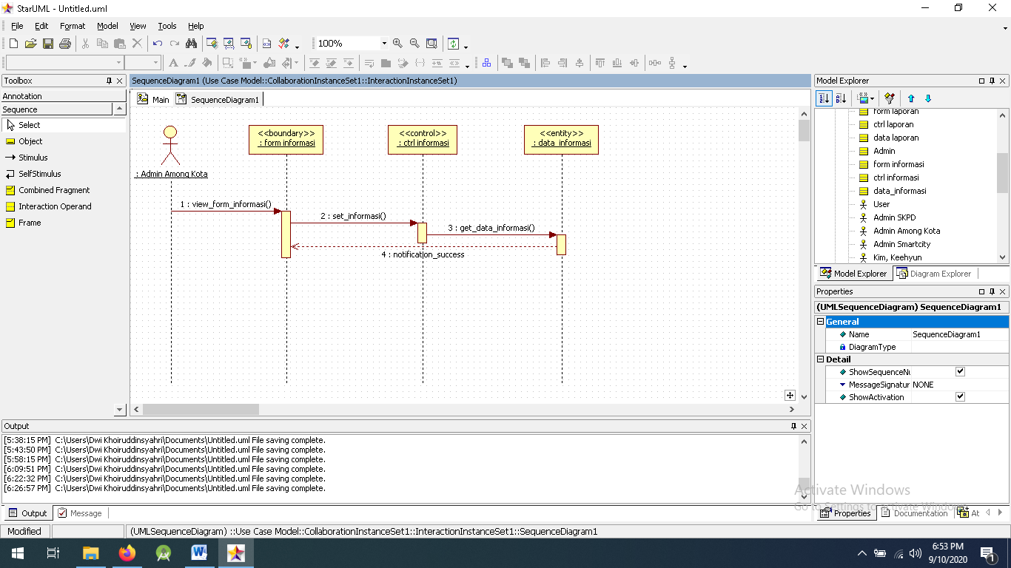

Gambar 3.36 Sequence Diagram Lihat Informasi

1. Berikut merupakan sequence diagram tambah informasi.

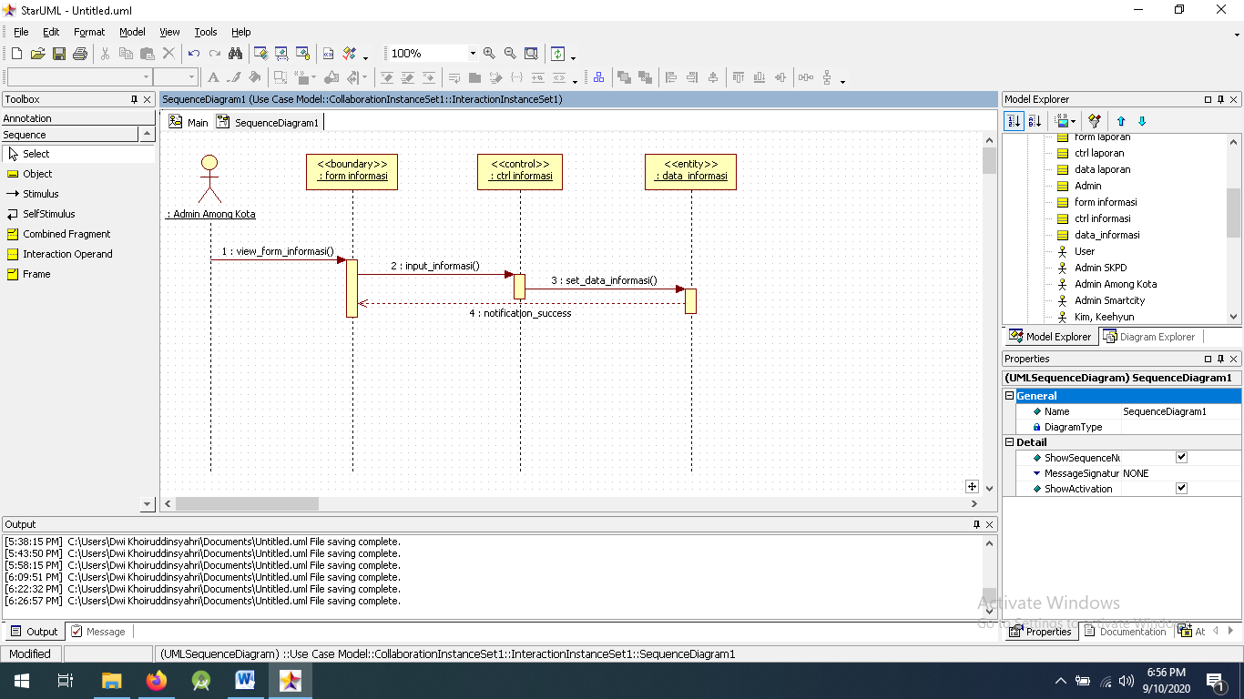

Gambar 3.37 Sequence Diagram Tambah Informasi

1. Berikut merupakan sequence diagram ubah informasi.

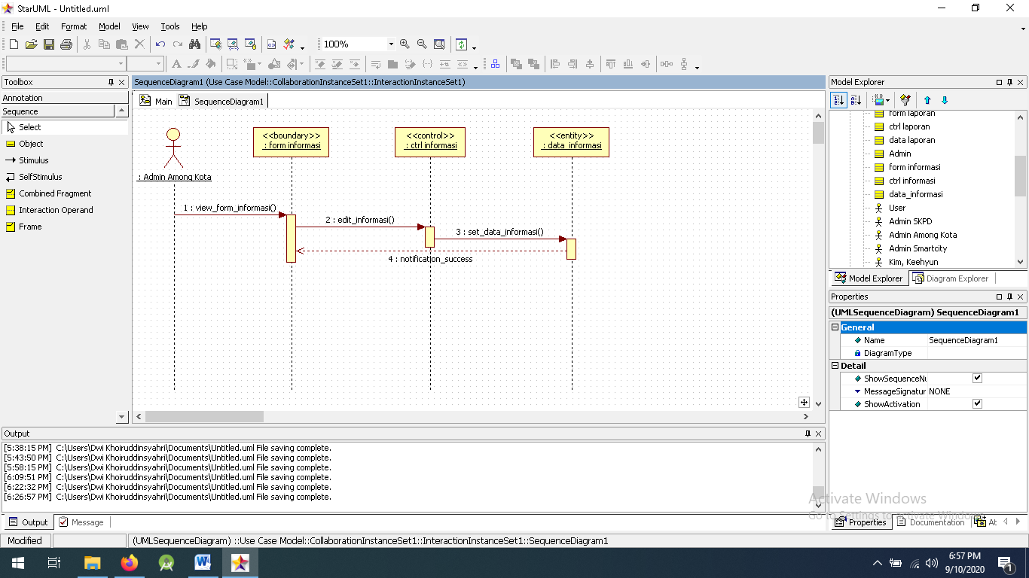

Gambar 3.38 Sequence Diagram Ubah Informasi

1. Berikut merupakan sequence diagram hapus informasi.

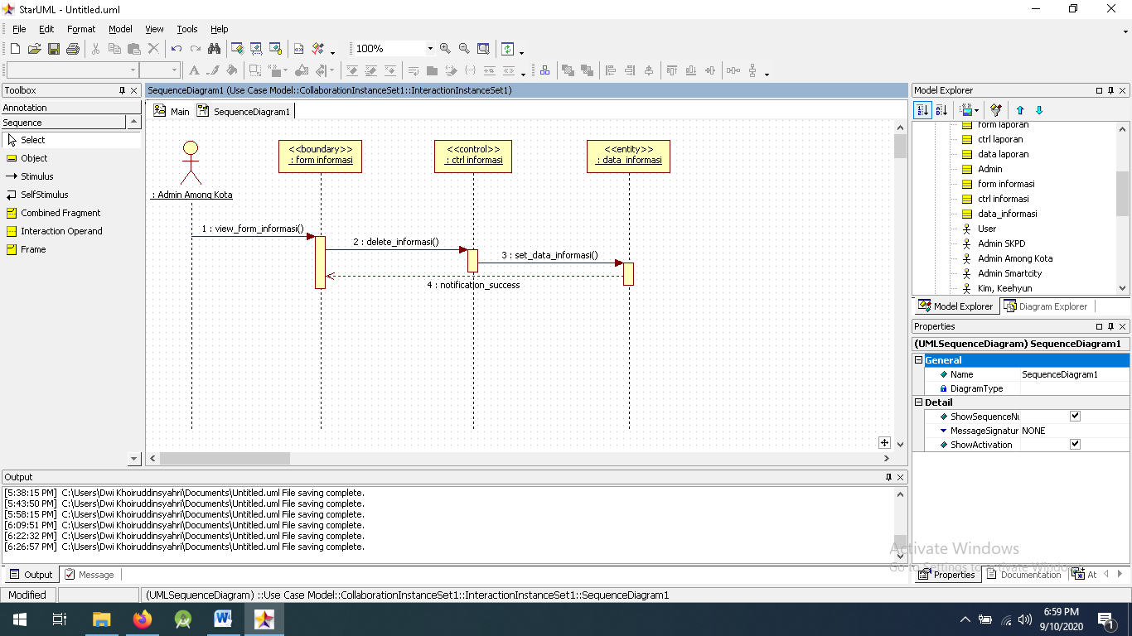

Gambar 3.39 Sequence Diagram Hapus Informasi

* + 1. **Sequence Diagram Kelola Data Produk Lokal**

1. Berikut merupakan sequence diagram lihat produk lokal.

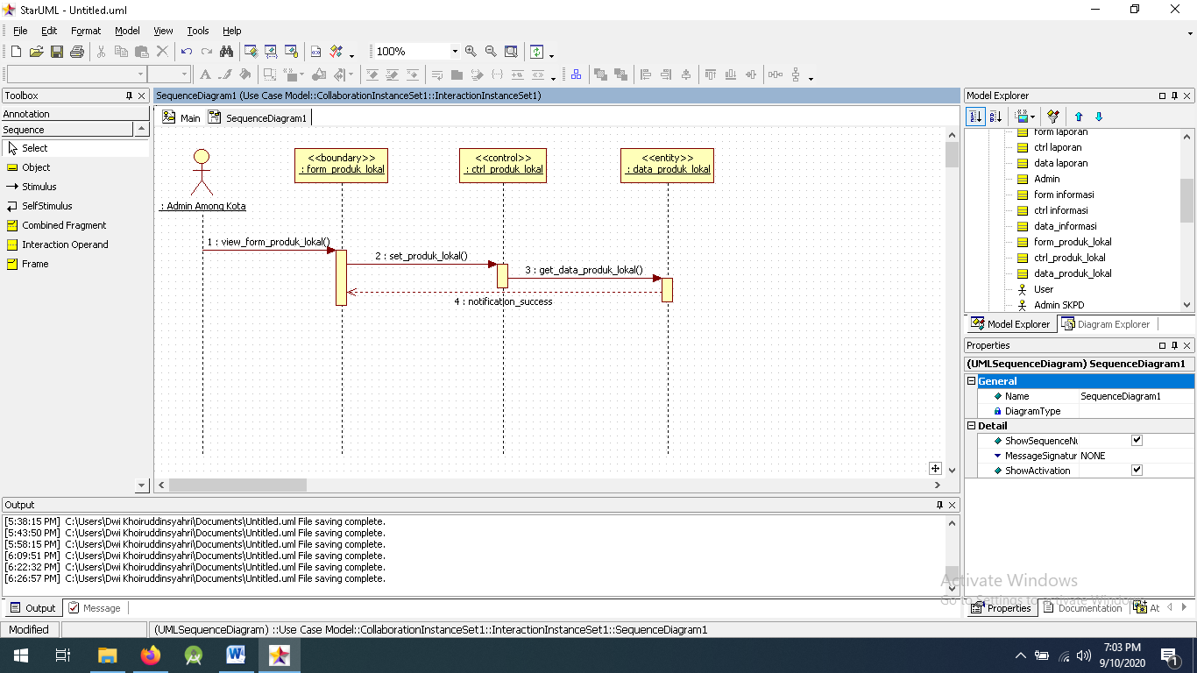

Gambar 3.40 Sequence Diagram Lihat Produk Lokal

1. Berikut merupakan sequence diagram konfirmasi produk lokal.

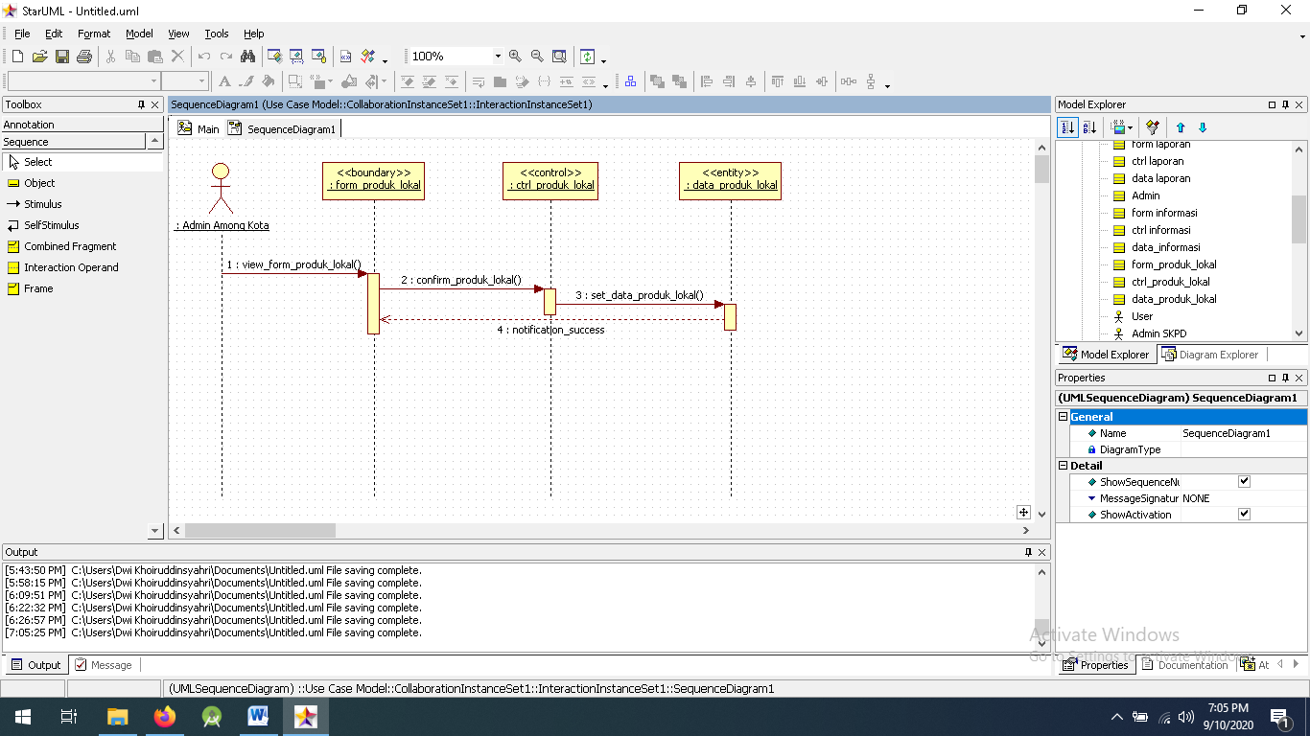

Gambar 3.41 Sequence Diagram Konfirmasi Produk Lokal

1. Berikut merupakan sequence diagram hapus produk lokal.

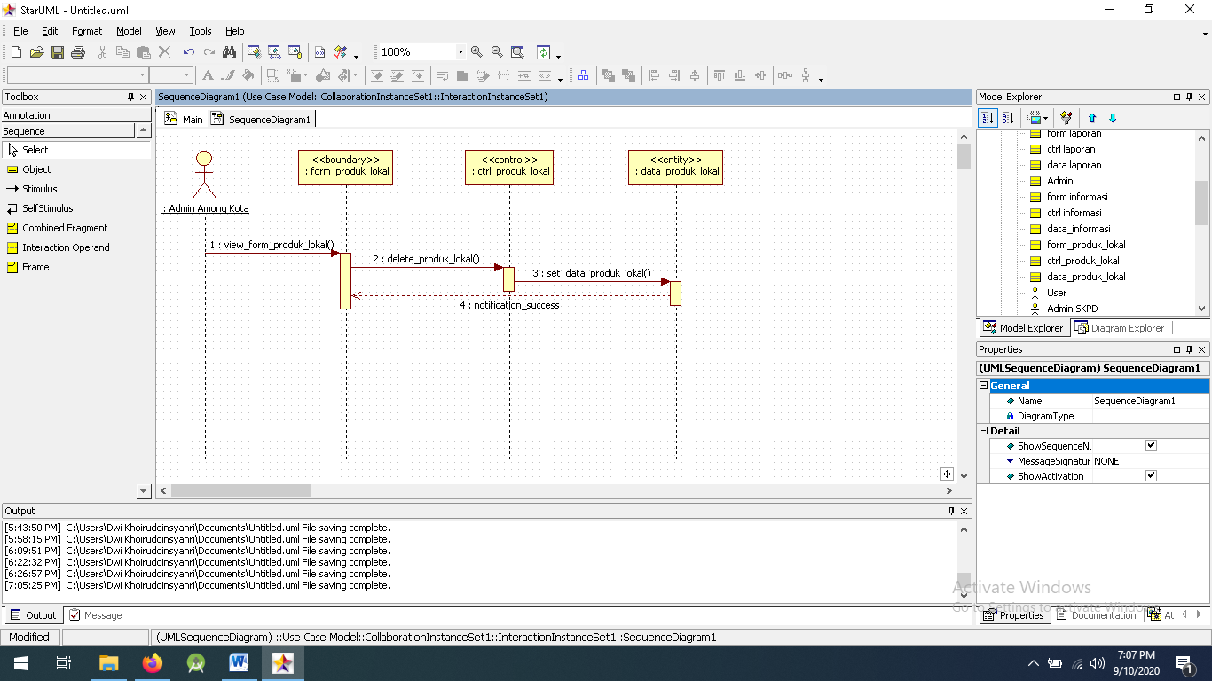

Gambar 3.42 Sequence Diagram Hapus Produk Lokal

* + 1. **Sequence Diagram Kelola Data Users**

1. Berikut merupakan sequence diagram lihat data users.

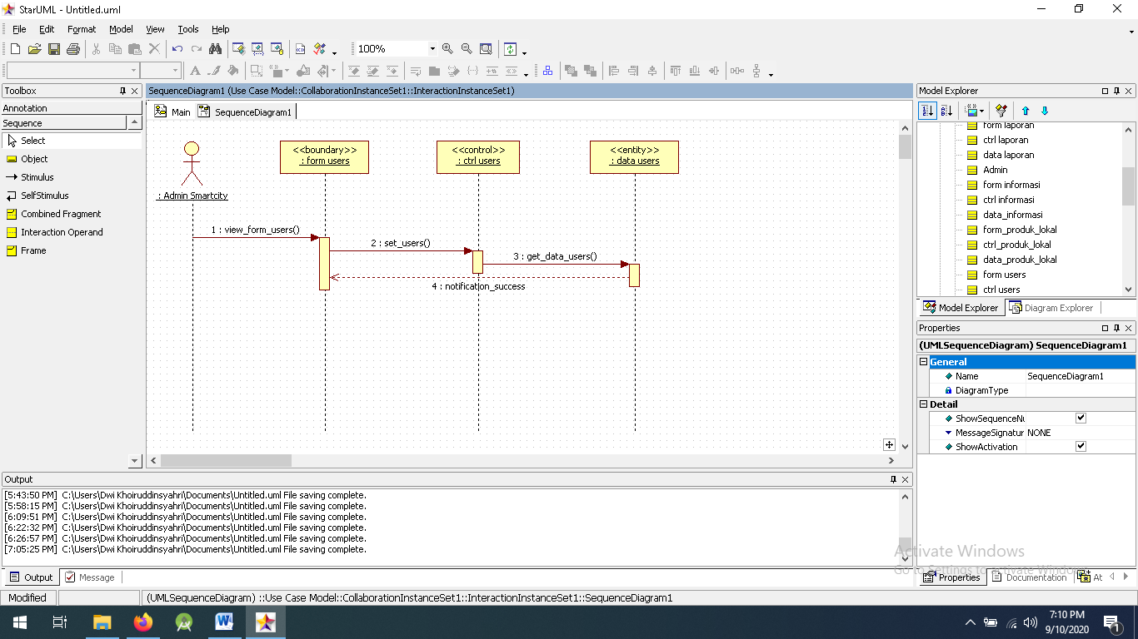

Gambar 3.43 Sequence Diagram Lihat Data Users

1. Berikut merupakan sequence diagram tambah data users.

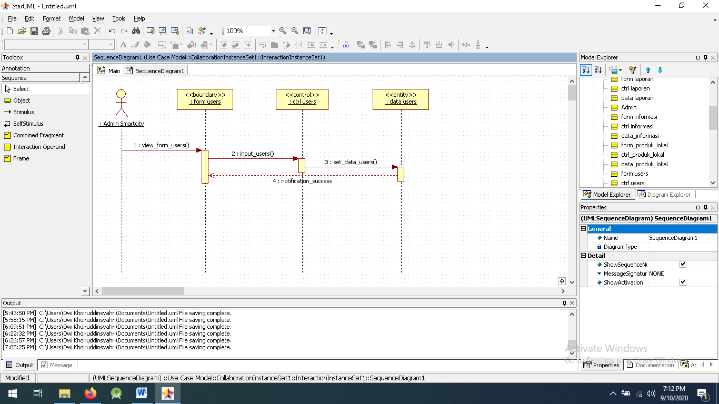

Gambar 3.44 Sequence Diagram Tambah Data Users

1. Berikut merupakan sequence diagram ubah data users.

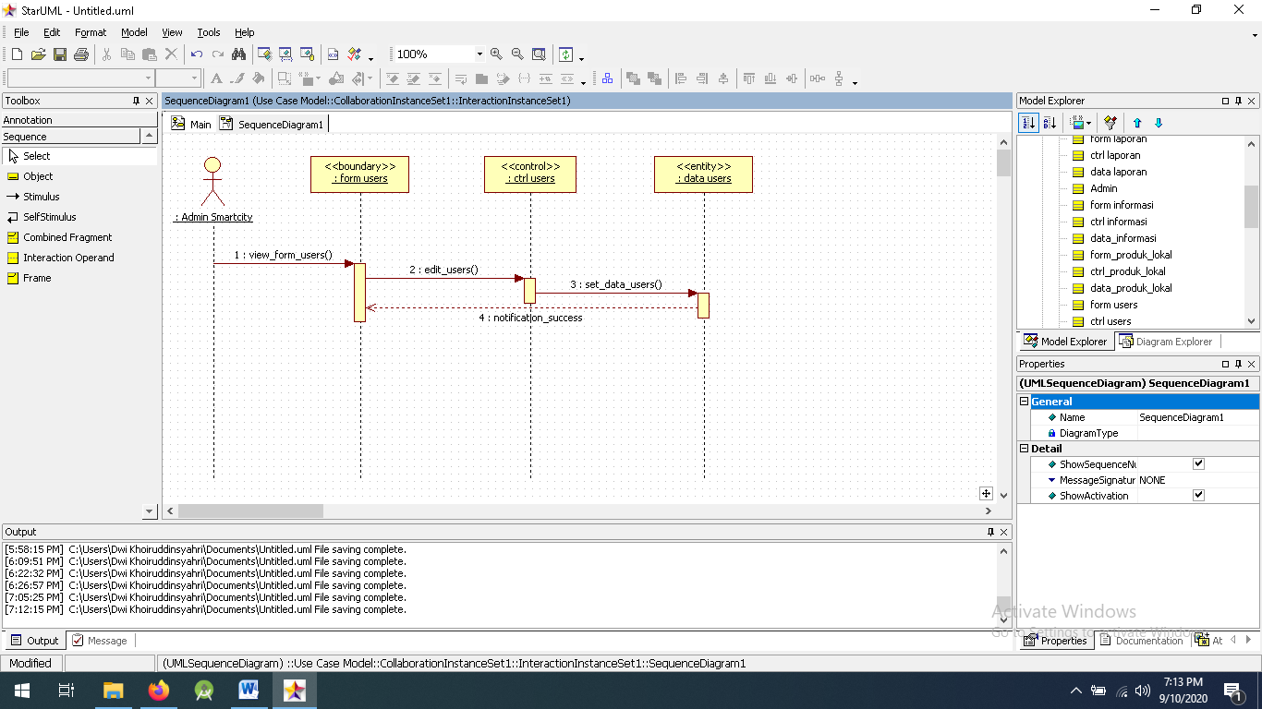

Gambar 3.45 Sequence Diagram Ubah Data Users

1. Berikut merupakan sequence diagram hapus data users.

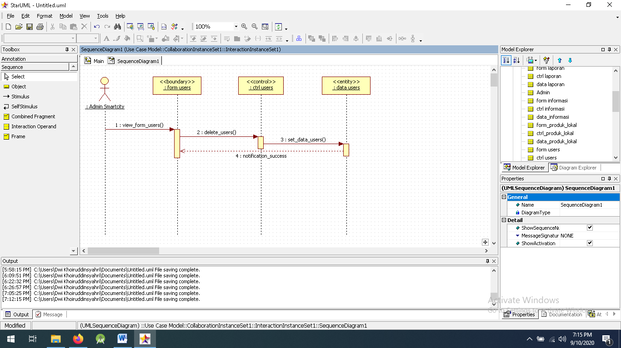

Gambar 3.46 Sequence Diagram Hapus Data Users

* 1. **Entity Relationship Diagram**

Entity Relationship Duagram (ERD) adalah suatu diagram yang digunakan untuk merancang suatu basis data, dipergunakan untuk memperlihatkan hubungan atau relasi antar entitas atau objek yang terlihat beserta atributnya. Untuk desain ERD dari aplikasi ini ada di halaman lampiran dokumen perancangan perangkat lunak.

Berikut merupakan identifikasi dari tabel ERD.

|  |  |  |
| --- | --- | --- |
| **Tourism** | **Fields** | **Type Data** |
| id | Integer |
| user\_id | Integer |
| categories\_id | Integer |
| name | varchar |
| phone | varchar |
| description | text |
| address | varchar |
| map | text |
| created\_at | datetime |
| updated\_at | datetime |

Tabel 3.2 Tourism

|  |  |  |
| --- | --- | --- |
| **Local Products** | **Fields** | **Type Data** |
| id | Integer |
| user\_id | Integer |
| categories\_id | Integer |
| name | varchar |
| price | varchar |
| created\_at | datetime |
| updated\_at | datetime |

Tabel 3.3 Local Product

|  |  |  |
| --- | --- | --- |
| **categories** | **Fields** | **Type Data** |
| id | Integer |
| name | varchar |
| type | varchar |

Tabel 3.4 Categories

|  |  |  |
| --- | --- | --- |
| **emergency\_contacts** | **Fields** | **Type Data** |
| id | Integer |
| user\_id | Integer |
| categories\_id | Integer |
| name | varchar |
| address | varchar |
| phone | varchar |
| created\_at | datetime |
| updated\_at | datetime |

Tabel 3.5 Emergency Contact

|  |  |  |
| --- | --- | --- |
| **Cameras** | **Fields** | **Type Data** |
| id | Integer |
| user\_id | Integer |
| categories\_id | Integer |
| name | varchar |
| url | text |
| address | varchar |
| map | text |
| created\_at | datetime |
| updated\_at | datetime |

Tabel 3.6 Cameras

|  |  |  |
| --- | --- | --- |
| **Photos** | **Fields** | **Type Data** |
| id | Integer |
| news\_id | Integer |
| events\_id | Integer |
| tourisms\_id | Integer |
| local\_products | Integer |
| emergancy\_contacts\_id | Integer |
| reports\_id | Integer |
| aspirations\_id | Integer |
| informasion\_request\_id | Integer |
| path | varchar |

Tabel 3.7 Photos

|  |  |  |
| --- | --- | --- |
| **Institutions** | **Fields** | **Type Data** |
| id | Integer |
| name | Integer |
| address | Integer |
| created\_at | datetime |
| updated\_at | datetime |

Tabel 3.8 Institutions

|  |  |  |
| --- | --- | --- |
| **information\_requests** | **Fields** | **Type Data** |
| id | Integer |
| user\_id | Integer |
| categories\_id | Integer |
| institutions\_id | Integer |
| name | varchar |
| title | varchar |
| content | text |
| status | varchar |
| created\_at | datetime |
| updated\_at | datetime |

Tabel 3.9 Informations Request

|  |  |  |
| --- | --- | --- |
| **reports** | **Fields** | **Type Data** |
| id | Integer |
| user\_id | Integer |
| categories\_id | Integer |
| institutions\_id | Integer |
| title | varchar |
| content | text |
| date\_incident | datetime |
| respon | varchar |
| address\_incident | varchar |
| status | varchar |
| created\_at | datetime |
| updated\_at | datetime |

Tabel 3.10 Reports

|  |  |  |
| --- | --- | --- |
| **aspiration** | **Fields** | **Type Data** |
| id | Integer |
| user\_id | Integer |
| categories\_id | Integer |
| institutions\_id | Integer |
| name | varchar |
| title | varchar |
| content | text |
| status | varchar |
| created\_at | datetime |
| updated\_at | datetime |

Tabel 3.11 Aspirations

* 1. **Logical Record Structure**

Logical Record Structure adalah representasi dari struktur record-record pada tebel-tabel yang terbentuk dari hasil antar himpunan entitas. Menentukan kardinalitas, jumlah table dan Foreign Key (FK). Untuk desain LRS dari aplikasi ini ada di halaman lampiran dokumen perancangan perangkat lunak.

* 1. **Mockup Aplikasi**

Mockup aplikasi adalah salah satu kebutuhan yang penting di dalam penyampaian informasi desain aplikasi. Mockup merupakan ujung tombak pada presentasi desain. Adanya mockup desain aplikasi ini diperlukan guna meyakinkan Pimpinan ketika akan membuat aplikasi dengan desain custom.

Dibawah ini merupakan tampilan mockup aplikasi mulai dari user, admin skpd, admin among kota dan admin smartcity.

* + 1. **Mockup Home User**

Berikut merupakan mockup home user dapat dilihat pada gambar dibawah ini.

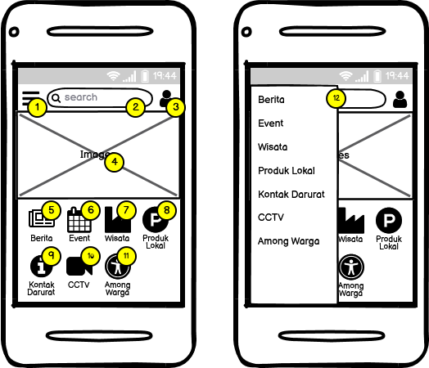

Gambar 3.47 Mockup Home User

Keterangan dari mockup home user diatas dapat dilihat pada tabel dibawah ini.

|  |  |  |
| --- | --- | --- |
| **No** | **Nama** | **Fungsi** |
| 1 | Button Spawn | Berfungsi untuk menampilkan dan menyembunyikan list menu. |
| 2 | Search | Berfungsi untuk melakukan pencarian. |
| 3 | Button Profil | Berfungsi untuk menampilkan profil user. |
| 4 | Images | Berfungsi untuk menampilkan headline terbaru dari sebuah informasi. |
| 5 | Button Berita | Berfungsi untuk menuju ke halaman list berita. |
| 6 | Button Event | Berfungsi untuk menuju ke halaman list event |
| 7 | Button Wisata | Berfungsi untuk menuju ke halaman list wisata. |
| 8 | Button Produk Lokal | Berfungsi untuk menuju ke halaman list produk lokal. |
| 9 | Button Kontak Darurat | Berfungsi untuk menuju ke halaman list kontak darurat. |
| 10 | Button CCTV | Berfungsi untuk menuju ke halaman list cctv. |
| 11 | Button Among Warga | Berfungsi untuk menuju ke halaman laporan. |
| 12 | List Menu | Berfungsi untuk menampilkan list menu aplikasi. |

Tabel 3.12 Keterangan Mockup Home User

* + 1. **Mockup Berita**

Berikut merupakan mockup berita dapat dilihat pada gambar dibawah ini.

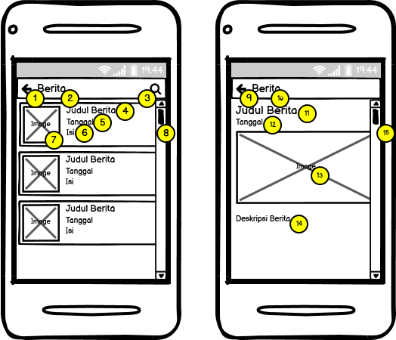

Gambar 3.48 Mockup Berita

Keterangan dari mockup berita diatas dapat dilihat pada tabel dibawah ini.

|  |  |  |
| --- | --- | --- |
| **No** | **Nama** | **Fungsi** |
| 1 | Button Back | Berfungsi untuk kembali ke halaman home user. |
| 2 | Title Bar | Berfungsi untuk menampilkan judul menu. |
| 3 | Button Search | Berfungsi untuk melakukan pencarian berita. |
| 4 | Text | Berfungsi untuk menampilkan judul berita. |
| 5 | Date | Berfungsi untuk menampilkan tanggal berita. |
| 6 | Text | Berfungsi untuk menampilkan sekilas isi berita. |
| 7 | Icon | Berfungsi untuk menampilkan icon berita. |
| 8 | Scroll Bar | Berfungsi untuk menggeser halaman secara vertical. |
| 9 | Button Back | Berfungsi untuk kembali ke halaman list berita. |
| 10 | Title Bar | Berfungsi untuk menampilkan judul menu. |
| 11 | Text | Berfungsi untuk menampilkan judul berita. |
| 12 | Date | Berfungsi untuk menampilkan tanggal berita. |
| 13 | Image | Berfungsi untuk menampilkan gambar berita. |
| 14 | Text Area | Berfungsi untuk menampilkan deskripsi berita. |
| 15 | Scroll Bar | Berfungsi untuk menggeser halaman secara vertical. |

Tabel 3.13 Keterangan Mockup Berita

* + 1. **Mockup Event**

Berikut merupakan mockup event dapat dilihat pada gambar dibawah ini.

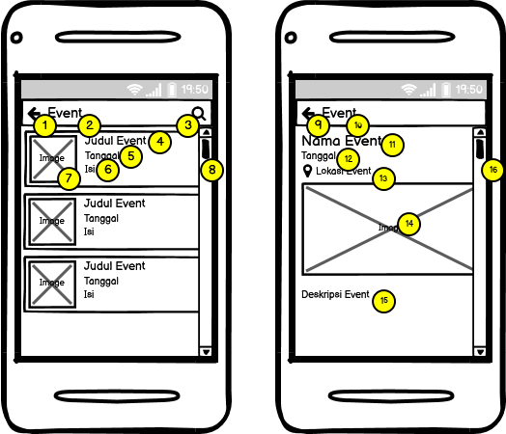

Gambar 3.49 Mockup Event

Keterangan dari mockup event diatas dapat dilihat pada tabel dibawah ini.

|  |  |  |
| --- | --- | --- |
| **No** | **Nama** | **Fungsi** |
| 1 | Button Back | Berfungsi untuk kembali ke halaman home user. |
| 2 | Title Bar | Berfungsi untuk menampilkan judul menu. |
| 3 | Button Search | Berfungsi untuk melakukan pencarian event. |
| 4 | Text | Berfungsi untuk menampilkan judul event. |
| 5 | Date | Berfungsi untuk menampilkan tanggal event. |
| 6 | Text | Berfungsi untuk menampilkan sekilas isi event. |
| 7 | Icon | Berfungsi untuk menampilkan icon event. |
| 8 | Scroll Bar | Berfungsi untuk menggeser halaman secara vertical. |
| 9 | Button Back | Berfungsi untuk kembali ke halaman list event. |
| 10 | Title Bar | Berfungsi untuk menampilkan judul menu. |
| 11 | Text | Berfungsi untuk menampilkan judul event. |
| 12 | Date | Berfungsi untuk menampilkan tanggal event. |
| 13 | Location | Berfungsi untuk menampilkan lokasi event. |
| 14 | Image | Berfungsi untuk menampilkan gambar event. |
| 15 | Text Area | Berfungsi untuk menampilkan deskripsi event. |
| 16 | Scroll Bar | Berfungsi untuk menggeser halaman secara vertical. |

Tabel 3.14 Keterangan Mockup Event

* + 1. **Mockup Wisata**

Berikut merupakan mockup wisata dapat dilihat pada gambar dibawah ini.

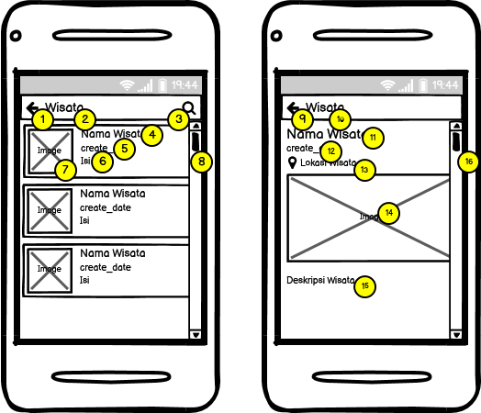

Gambar 3.50 Mockup Wisata

Keterangan dari mockup wisata diatas dapat dilihat pada tabel dibawah ini.

|  |  |  |
| --- | --- | --- |
| **No** | **Nama** | **Fungsi** |
| 1 | Button Back | Berfungsi untuk kembali ke halaman home user. |
| 2 | Title Bar | Berfungsi untuk menampilkan judul menu. |
| 3 | Button Search | Berfungsi untuk melakukan pencarian wisata. |
| 4 | Text | Berfungsi untuk menampilkan judul wisata. |
| 5 | Create Date | Berfungsi untuk menampilkan tanggal wisata ditambahkan. |
| 6 | Text | Berfungsi untuk menampilkan sekilas isi wisata. |
| 7 | Icon | Berfungsi untuk menampilkan icon wisata. |
| 8 | Scroll Bar | Berfungsi untuk menggeser halaman secara vertical. |
| 9 | Button Back | Berfungsi untuk kembali ke halaman list wisata. |
| 10 | Title Bar | Berfungsi untuk menampilkan judul menu. |
| 11 | Text | Berfungsi untuk menampilkan judul wisata. |
| 12 | Create Date | Berfungsi untuk menampilkan tanggal wisata ditambahkan. |
| 13 | Location | Berfungsi untuk menampilkan lokasi wisata. |
| 14 | Image | Berfungsi untuk menampilkan gambar wisata. |
| 15 | Text Area | Berfungsi untuk menampilkan deskripsi wisata. |
| 16 | Scroll Bar | Berfungsi untuk menggeser halaman secara vertical. |

Tabel 3.15 Keterangan Mockup Wisata

* + 1. **Mockup Produk Lokal**

Berikut merupakan mockup produk lokal dapat dilihat pada gambar dibawah ini.

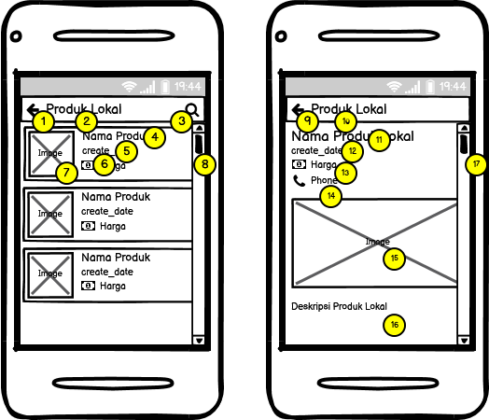

Gambar 3.51 Mockup Produk Lokal

Keterangan dari mockup produk lokal diatas dapat dilihat pada tabel dibawah ini.

|  |  |  |
| --- | --- | --- |
| **No** | **Nama** | **Fungsi** |
| 1 | Button Back | Berfungsi untuk kembali ke halaman home user. |
| 2 | Title Bar | Berfungsi untuk menampilkan judul menu. |
| 3 | Button Search | Berfungsi untuk melakukan pencarian produk lokal. |
| 4 | Text | Berfungsi untuk menampilkan judul produk lokal. |
| 5 | Create Date | Berfungsi untuk menampilkan tanggal produk lokal ditambahkan. |
| 6 | Text | Berfungsi untuk menampilkan harga produk lokal. |
| 7 | Icon | Berfungsi untuk menampilkan icon produk lokal. |
| 8 | Scroll Bar | Berfungsi untuk menggeser halaman secara vertical. |
| 9 | Button Back | Berfungsi untuk kembali ke halaman list produk lokal. |
| 10 | Title Bar | Berfungsi untuk menampilkan judul menu. |
| 11 | Text | Berfungsi untuk menampilkan judul produk lokal. |
| 12 | Create Date | Berfungsi untuk menampilkan tanggal produk lokal ditambahkan. |
| 13 | Text | Berfungsi untuk menampilkan harga produk lokal. |
| 14 | Text | Berfungsi untuk menampilkan nomer telpon user. |
| 15 | Image | Berfungsi untuk menampilkan gambar produk lokal. |
| 16 | Text Area | Berfungsi untuk menampilkan deskripsi produk lokal. |
| 17 | Scroll Bar | Berfungsi untuk menggeser halaman secara vertical. |

Tabel 3.16 Keterangan Mockup Produk Lokal

* + 1. **Mockup Tambah Produk Lokal**

Berikut merupakan mockup tambah produk lokal dapat dilihat pada gambar dibawah ini.

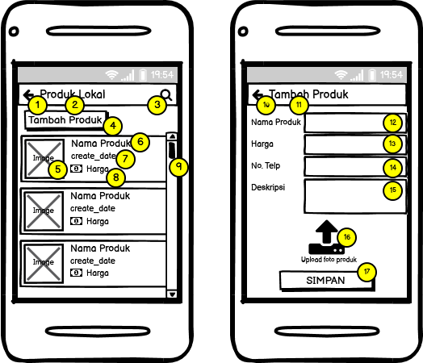

Gambar 3.52 Mockup Tambah Produk Lokal

Keterangan dari mockup tambah produk lokal diatas dapat dilihat pada tabel dibawah ini.

|  |  |  |
| --- | --- | --- |
| **No** | **Nama** | **Fungsi** |
| 1 | Button Back | Berfungsi untuk kembali ke halaman home user. |
| 2 | Title Bar | Berfungsi untuk menampilkan judul menu. |
| 3 | Button Search | Berfungsi untuk melakukan pencarian produk lokal. |
| 4 | Button Tambah Produk | Berfungsi untuk menambahkan produk lokal. |
| 5 | Icon | Berfungsi untuk menampilkan icon produk lokal. |
| 6 | Text | Berfungsi untuk menampilkan judul produk lokal. |
| 7 | Create Date | Berfungsi untuk menampilkan tanggal produk lokal ditambahkan. |
| 8 | Text | Berfungsi untuk menampilkan harga produk lokal. |
| 9 | Scroll Bar | Berfungsi untuk menggeser halaman secara vertical. |
| 10 | Button Back | Berfungsi untuk kembali ke halaman list produk lokal. |
| 11 | Title Bar | Berfungsi untuk menampilkan judul menu. |
| 12 | Text Coloum | Berfungsi untuk mengisi nama produk lokal. |
| 13 | Text Coloum | Berfungsi untuk mengisi harga produk lokal. |
| 14 | Text Coloum | Berfungsi untuk mengisi nomer telpon user. |
| 15 | Text Area | Berfungsi untuk mengisi deskripsi produk lokal. |
| 16 | Button Upload | Berfungsi untuk mengupload gambar produk lokal. |
| 17 | Button Simpan | Berfungsi untuk menyimpan produk lokal. |

Tabel 3.17 Keterangan Mockup Tambah Produk Lokal

* + 1. **Mockup Kontak Darurat**

Berikut merupakan mockup kontak darurat dapat dilihat pada gambar dibawah ini.

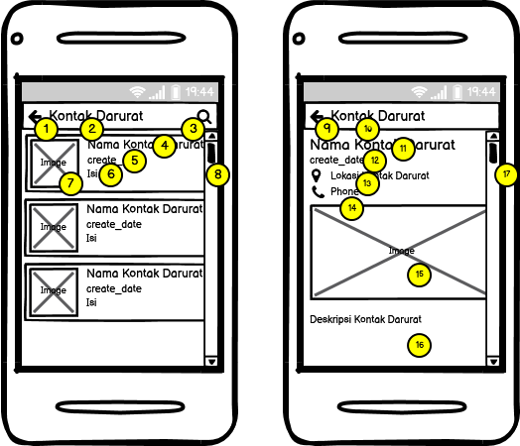

Gambar 3.53 Mockup Kontak Darurat

Keterangan dari mockup kontak darurat diatas dapat dilihat pada tabel dibawah ini.

|  |  |  |
| --- | --- | --- |
| **No** | **Nama** | **Fungsi** |
| 1 | Button Back | Berfungsi untuk kembali ke halaman home user. |
| 2 | Title Bar | Berfungsi untuk menampilkan judul menu. |
| 3 | Button Search | Berfungsi untuk melakukan pencarian kontak darurat. |
| 4 | Text | Berfungsi untuk menampilkan judul kontak darurat. |
| 5 | Create Date | Berfungsi untuk menampilkan tanggal kontak darurat ditambahkan. |
| 6 | Text | Berfungsi untuk menampilkan deskripsi singkat kontak darurat. |
| 7 | Icon | Berfungsi untuk menampilkan icon kontak darurat. |
| 8 | Scroll Bar | Berfungsi untuk menggeser halaman secara vertical. |
| 9 | Button Back | Berfungsi untuk kembali ke halaman list kontak darurat. |
| 10 | Title Bar | Berfungsi untuk menampilkan judul menu. |
| 11 | Text | Berfungsi untuk menampilkan judul kontak darurat. |
| 12 | Create Date | Berfungsi untuk menampilkan tanggal kontak darurat ditambahkan. |
| 13 | Location | Berfungsi untuk menampilkan lokasi kontak darurat. |
| 14 | Text | Berfungsi untuk menampilkan nomer telpon kontak darurat. |
| 15 | Image | Berfungsi untuk menampilkan gambar kontak darurat. |
| 16 | Text Area | Berfungsi untuk menampilkan deskripsi kontak darurat. |
| 17 | Scroll Bar | Berfungsi untuk menggeser halaman secara vertical. |

Tabel 3.18 Keterangan Mockup Kontak Darurat

* + 1. **Mockup CCTV**

Berikut merupakan mockup cctv dapat dilihat pada gambar dibawah ini.

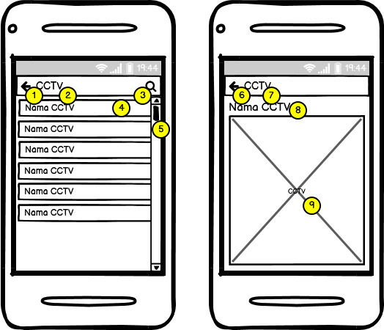

Gambar 3.54 Mockup CCTV

Keterangan dari mockup cctv diatas dapat dilihat pada tabel dibawah ini.

|  |  |  |
| --- | --- | --- |
| **No** | **Nama** | **Fungsi** |
| 1 | Button Back | Berfungsi untuk kembali ke halaman home user. |
| 2 | Title Bar | Berfungsi untuk menampilkan judul menu. |
| 3 | Button Search | Berfungsi untuk melakukan pencarian cctv. |
| 4 | Button Text | Berfungsi untuk menampilkan detail cctv. |
| 5 | Scroll Bar | Berfungsi untuk menggeser halaman secara vertical. |
| 6 | Button Back | Berfungsi untuk kembali ke halaman list cctv. |
| 7 | Title Bar | Berfungsi untuk menampilkan judul menu. |
| 8 | Text | Berfungsi untuk menampilkan nama cctv. |
| 9 | Camera | Berfungsi untuk menampilkan cctv. |

Tabel 3.19 Keterangan Mockup CCTV

* + 1. **Mockup Login dan Register User**

Berikut merupakan mockup login dan register user dapat dilihat pada gambar dibawah ini.

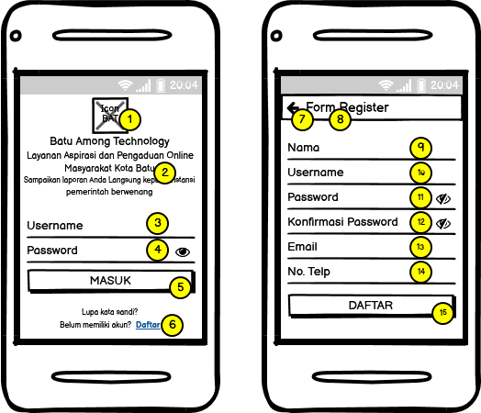

Gambar 3.55 Mockup Login dan Register User

Keterangan dari mockup login dan register user diatas dapat dilihat pada tabel dibawah ini.

|  |  |  |
| --- | --- | --- |
| **No** | **Nama** | **Fungsi** |
| 1 | Icon | Berfungsi untuk menampilkan icon aplikasi. |
| 2 | Text | Berfungsi untuk menampilkan judul dan keterangan aplikasi. |
| 3 | Text Input | Berfungsi untuk mengisi username. |
| 4 | Text Input | Berfungsi untuk mengisi password. |
| 5 | Button Masuk | Berfungsi untuk masuk ke aplikasi. |
| 6 | Button Daftar | Berfungsi untuk menuju ke halaman register. |
| 7 | Button Back | Berfungsi untuk kembali ke halaman login. |
| 8 | Title Bar | Berfungsi untuk menampilkan judul menu. |
| 9 | Text Input | Berfungsi untuk mengisi nama. |
| 10 | Text Input | Berfungsi untuk mengisi username. |
| 11 | Text Input | Berfungsi untuk mengisi password. |
| 12 | Text Input | Berfungsi untuk mengisi konfirmasi password. |
| 13 | Text Input | Berfungsi untuk mengisi email. |
| 14 | Text Input | Berfungsi untuk mengisi nomor telpon. |
| 15 | Button Daftar | Berfungsi untuk pendaftaran akun. |

Tabel 3.20 Keterangan Mockup Login dan Register User

* + 1. **Mockup Profil User**

Berikut merupakan mockup profil user dapat dilihat pada gambar dibawah ini.

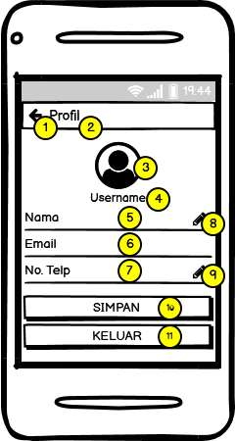

Gambar 3.56 Profil User

Keterangan dari mockup profil user diatas dapat dilihat pada tabel dibawah ini.

|  |  |  |
| --- | --- | --- |
| **No** | **Nama** | **Fungsi** |
| 1 | Button Back | Berfungsi untuk kembali ke halaman home user. |
| 2 | Title Bar | Berfungsi untuk menampilkan judul menu. |
| 3 | Image | Berfungsi untuk menampilkan foto user. |
| 4 | Text | Berfungsi untuk menampilkan username user |
| 5 | Text | Berfungsi untuk menampilkan nama user. |
| 6 | Text | Berfungsi untuk menampilkan email user. |
| 7 | Text | Berfungsi untuk menampilkan nomor telpon user. |
| 8 | Button Edit | Berfungsi untuk mengedit nama user. |
| 9 | Button Edit | Berfungsi untuk mengedit nomor telpon user. |
| 10 | Button Simpan | Berfungsi untuk menyimpan profil user. |
| 11 | Button Keluar | Berfungsi untuk keluar dari aplikasi. |

Tabel 3.21 Keterangan Mockup Profil User

* + 1. **Mockup Pengaduan**

Berikut merupakan mockup pengaduan dapat dilihat pada gambar dibawah ini.

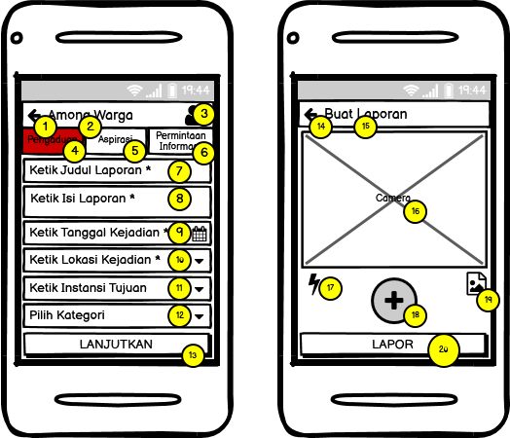

Gambar 3.57 Pengaduan

Keterangan dari mockup profil user diatas dapat dilihat pada tabel dibawah ini.

|  |  |  |
| --- | --- | --- |
| **No** | **Nama** | **Fungsi** |
| 1 | Button Back | Berfungsi untuk kembali ke halaman home user. |
| 2 | Title Bar | Berfungsi untuk menampilkan judul menu. |
| 3 | Button Profil | Berfungsi untuk menuju ke halaman profil. |
| 4 | Button Pengaduan | Berfungsi untuk menuju ke halaman pengaduan. |
| 5 | Button Aspirasi | Berfungsi untuk menuju ke halaman aspirasi. |
| 6 | Button Permintaan Informasi | Berfungsi untuk menuju ke halaman permintaan informasi. |
| 7 | Text Coloum | Berfungsi untuk mengisi judul laporan. |
| 8 | Text Area | Berfungsi untuk mengisi deskripsi laporan. |
| 9 | Text Coloum | Berfungsi untuk mengisi tanggal kejadian. |
| 10 | Text Coloum | Berfungsi untuk mengisi lokasi kejadian. |
| 11 | Combo Box | Berfungsi untuk mengisi instansi tujuan. |
| 12 | Combo Box | Berfungsi untuk mengisi kategori. |
| 13 | Button Lanjutkan | Berfungsi untuk menuju ke halaman buat laporan. |
| 14 | Button Back | Berfungsi untuk kembali ke halaman laporan. |
| 15 | Title Bar | Berfungsi untuk menampilkan judul menu. |
| 16 | Camera | Berfungsi untuk menampilkan kamera. |
| 17 | Button Flash | Berfungsi untuk menyalakan lampu flash. |
| 18 | Button Camera | Berfungsi untuk mengambil gambar kamera. |
| 19 | Button Gallery | Berfungsi untuk menuju ke gallery mobile. |
| 20 | Button Lapor | Berfungsi untuk membuat laporan. |

Tabel 3.22 Keterangan Mockup Pengaduan

* + 1. **Mockup Aspirasi dan Permintaan Informasi**

Berikut merupakan mockup aspirasi dan permintaan informasi dapat dilihat pada gambar dibawah ini.

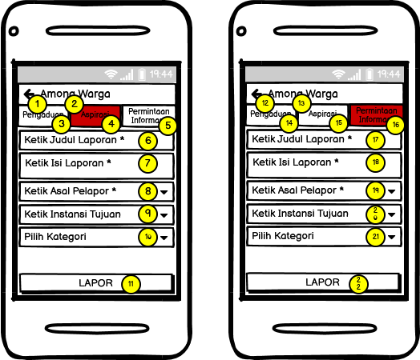

Gambar 3.58 Aspirasi dan Permintaan Informasi

Keterangan dari mockup aspirasi dan permintaan informasi diatas dapat dilihat pada tabel dibawah ini.

|  |  |  |
| --- | --- | --- |
| **No** | **Nama** | **Fungsi** |
| 1 | Button Back | Berfungsi untuk kembali ke halaman home user. |
| 2 | Title Bar | Berfungsi untuk menampilkan judul menu. |
| 3 | Button Pengaduan | Berfungsi untuk menuju ke halaman pengaduan. |
| 4 | Button Aspirasi | Berfungsi untuk menuju ke halaman aspirasi. |
| 5 | Button Permintaan Informasi | Berfungsi untuk menuju ke halaman permintaan informasi. |
| 6 | Text Coloum | Berfungsi untuk mengisi judul laporan. |
| 7 | Text Area | Berfungsi untuk mengisi deskripsi laporan. |
| 8 | Text Coloum | Berfungsi untuk mengisi asal pelapor. |
| 9 | Combo Box | Berfungsi untuk mengisi instansi tujuan. |
| 10 | Combo Box | Berfungsi untuk mengisi kategori. |
| 11 | Button Lapor | Berfungsi untuk membuat laporan. |
| 12 | Button Back | Berfungsi untuk kembali ke halaman home user. |
| 13 | Title Bar | Berfungsi untuk menampilkan judul menu. |
| 14 | Button Pengaduan | Berfungsi untuk menuju ke halaman pengaduan. |
| 15 | Button Aspirasi | Berfungsi untuk menuju ke halaman aspirasi. |
| 16 | Button Permintaan Informasi | Berfungsi untuk menuju ke halaman permintaan informasi. |
| 17 | Text Coloum | Berfungsi untuk mengisi judul laporan. |
| 18 | Text Area | Berfungsi untuk mengisi deskripsi laporan. |
| 19 | Text Coloum | Berfungsi untuk mengisi asal pelapor. |
| 20 | Combo Box | Berfungsi untuk mengisi instansi tujuan. |
| 21 | Combo Box | Berfungsi untuk mengisi kategori. |
| 22 | Button Lapor | Berfungsi untuk membuat laporan. |

Tabel 3.23 Keterangan Mockup Aspirasi dan Permintaan Informasi

* + 1. **Mockup Login Admin**

Berikut merupakan mockup login admin dapat dilihat pada gambar dibawah ini.

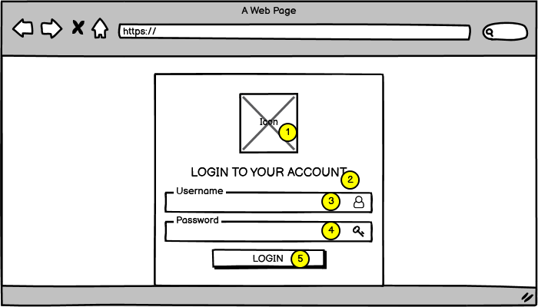

Gambar 3.59 Aspirasi dan Permintaan Informasi

Keterangan dari mockup login admin diatas dapat dilihat pada tabel dibawah ini.

|  |  |  |
| --- | --- | --- |
| **No** | **Nama** | **Fungsi** |
| 1 | Icon | Berfungsi untuk menampilkan icon aplikasi. |
| 2 | Text | Berfungsi untuk menampilkan info login. |
| 3 | Text Coloum | Berfungsi untuk mengisi username. |
| 4 | Text Coloum | Berfungsi untuk mengisi password. |
| 5 | Button Login | Berfungsi untuk login aplikasi. |

Tabel 3.24 Keterangan Login Admin

* + 1. **Mockup Admin SKPD Pengaduan**

Berikut merupakan mockup admin skpd pengaduan dapat dilihat pada gambar dibawah ini.

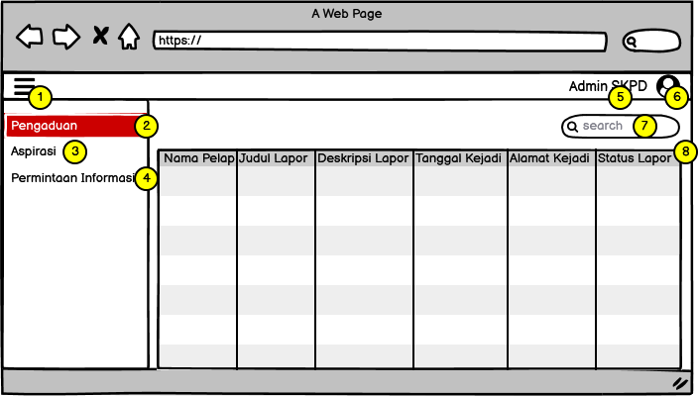

Gambar 3.60 Admin SKPD Pengaduan

Keterangan dari mockup admin skpd pengaduan diatas dapat dilihat pada tabel dibawah ini.

|  |  |  |
| --- | --- | --- |
| **No** | **Nama** | **Fungsi** |
| 1 | Button Spawn | Berfungsi untuk menampilkan dan menyembunyikan list menu. |
| 2 | Button Pengaduan | Berfungsi untuk menuju ke halaman pengaduan. |
| 3 | Button Aspirasi | Berfungsi untuk menuju ke halaman aspirasi. |
| 4 | Button Permintaan Informasi | Berfungsi untuk menuju ke halaman permintaan informasi. |
| 5 | Text Users | Berfungsi untuk menampilkan nama users. |
| 6 | Button Profil | Berfungsi untuk menuju ke halaman profil. |
| 7 | Search | Berfungsi untuk melakukan pencarian. |
| 8 | Data Table | Berfungsi untuk menampilkan data tabel. |

Tabel 3.25 Keterangan Admin SKPD Pengaduan

Berikut merupakan mockup admin skpd penyelesaian pengaduan dapat dilihat pada gambar dibawah ini.

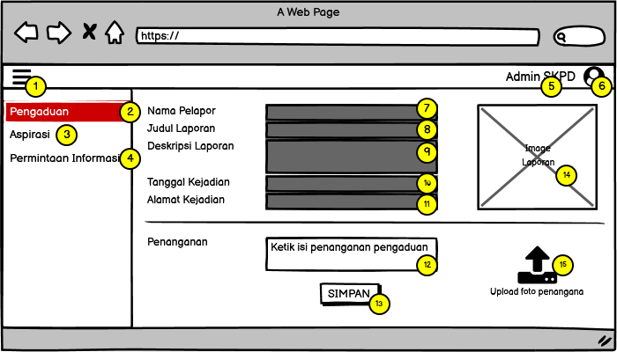

Gambar 3.61 Admin SKPD Penyelesaian Pengaduan

Keterangan dari mockup admin skpd penyelesaian pengaduan diatas dapat dilihat pada tabel dibawah ini.

|  |  |  |
| --- | --- | --- |
| **No** | **Nama** | **Fungsi** |
| 1 | Button Spawn | Berfungsi untuk menampilkan dan menyembunyikan list menu. |
| 2 | Button Pengaduan | Berfungsi untuk menuju ke halaman pengaduan. |
| 3 | Button Aspirasi | Berfungsi untuk menuju ke halaman aspirasi. |
| 4 | Button Permintaan Informasi | Berfungsi untuk menuju ke halaman permintaan informasi. |
| 5 | Text Users | Berfungsi untuk menampilkan nama users. |
| 6 | Button Profil | Berfungsi untuk menuju ke halaman profil. |
| 7 | Text | Berfungsi untuk menampilkan nama pelapor. |
| 8 | Text | Berfungsi untuk menampilkan judul laporan. |
| 9 | Text Area | Berfungsi untuk menampilkan deskripsi laporan. |
| 10 | Date | Berfungsi untuk menampilkan tanggal kejadian. |
| 11 | Text | Berfungsi untuk menampilkan alamat kejadian. |
| 12 | Text Area | Berfungsi untuk mengisi penyelesaian laporan. |
| 13 | Button Simpan | Berfungsi untuk menyimpan laporan. |
| 14 | Image | Berfungsi untuk menampilkan gambar laporan. |
| 15 | Button Upload | Berfungsi untuk mengupload gambar laporan. |

Tabel 3.26 Keterangan Admin SKPD Penyelesaian Pengaduan

* + 1. **Mockup Admin SKPD Aspirasi**

Berikut merupakan mockup admin skpd aspirasi dapat dilihat pada gambar dibawah ini.

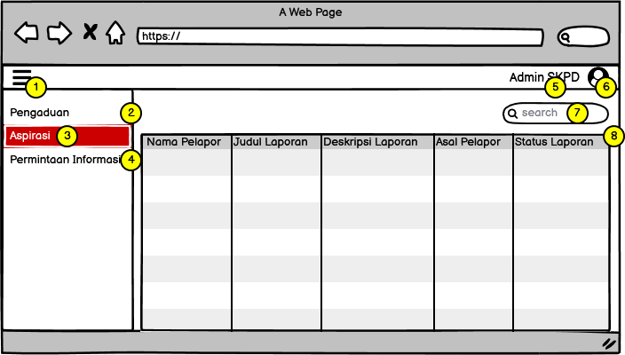

Gambar 3.62 Admin SKPD Aspirasi

Keterangan dari mockup admin skpd aspirasi diatas dapat dilihat pada tabel dibawah ini.

|  |  |  |
| --- | --- | --- |
| **No** | **Nama** | **Fungsi** |
| 1 | Button Spawn | Berfungsi untuk menampilkan dan menyembunyikan list menu. |
| 2 | Button Pengaduan | Berfungsi untuk menuju ke halaman pengaduan. |
| 3 | Button Aspirasi | Berfungsi untuk menuju ke halaman aspirasi. |
| 4 | Button Permintaan Informasi | Berfungsi untuk menuju ke halaman permintaan informasi. |
| 5 | Text Users | Berfungsi untuk menampilkan nama users. |
| 6 | Button Profil | Berfungsi untuk menuju ke halaman profil. |
| 7 | Search | Berfungsi untuk melakukan pencarian. |
| 8 | Data Table | Berfungsi untuk menampilkan data tabel. |

Tabel 3.27 Keterangan Admin SKPD Aspirasi

Berikut merupakan mockup admin skpd penyelesaian aspirasi dapat dilihat pada gambar dibawah ini.

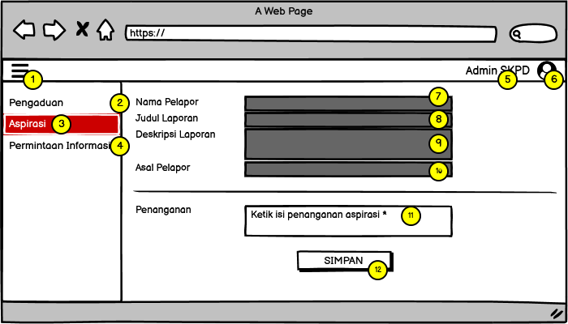

Gambar 3.63 Admin SKPD Penyelesaian Aspirasi

Keterangan dari mockup admin skpd penyelesaian aspirasi diatas dapat dilihat pada tabel dibawah ini.

|  |  |  |
| --- | --- | --- |
| **No** | **Nama** | **Fungsi** |
| 1 | Button Spawn | Berfungsi untuk menampilkan dan menyembunyikan list menu. |
| 2 | Button Pengaduan | Berfungsi untuk menuju ke halaman pengaduan. |
| 3 | Button Aspirasi | Berfungsi untuk menuju ke halaman aspirasi. |
| 4 | Button Permintaan Informasi | Berfungsi untuk menuju ke halaman permintaan informasi. |
| 5 | Text Users | Berfungsi untuk menampilkan nama users. |
| 6 | Button Profil | Berfungsi untuk menuju ke halaman profil. |
| 7 | Text | Berfungsi untuk menampilkan nama pelapor. |
| 8 | Text | Berfungsi untuk menampilkan judul laporan. |
| 9 | Text Area | Berfungsi untuk menampilkan deskripsi laporan. |
| 10 | Text | Berfungsi untuk menampilkan asal pelapor. |
| 11 | Text Area | Berfungsi untuk mengisi penyelesaian laporan. |
| 12 | Button Simpan | Berfungsi untuk menyimpan laporan. |

Tabel 3.28 Keterangan Admin SKPD Penyelesaian Aspirasi

* + 1. **Mockup Admin SKPD Permintaan Informasi**

Berikut merupakan mockup admin skpd permintaan informasi dapat dilihat pada gambar dibawah ini.

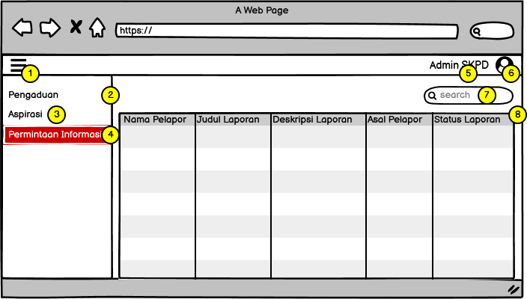

Gambar 3.64 Admin SKPD Permintaan Informasi

Keterangan dari mockup admin skpd permintaan informasi diatas dapat dilihat pada tabel dibawah ini.

|  |  |  |
| --- | --- | --- |
| **No** | **Nama** | **Fungsi** |
| 1 | Button Spawn | Berfungsi untuk menampilkan dan menyembunyikan list menu. |
| 2 | Button Pengaduan | Berfungsi untuk menuju ke halaman pengaduan. |
| 3 | Button Aspirasi | Berfungsi untuk menuju ke halaman aspirasi. |
| 4 | Button Permintaan Informasi | Berfungsi untuk menuju ke halaman permintaan informasi. |
| 5 | Text Users | Berfungsi untuk menampilkan nama users. |
| 6 | Button Profil | Berfungsi untuk menuju ke halaman profil. |
| 7 | Search | Berfungsi untuk melakukan pencarian. |
| 8 | Data Table | Berfungsi untuk menampilkan data tabel. |

Tabel 3.29 Keterangan Admin SKPD Permintaan Informasi

Berikut merupakan mockup admin skpd penyelesaian permintaan informasi dapat dilihat pada gambar dibawah ini.

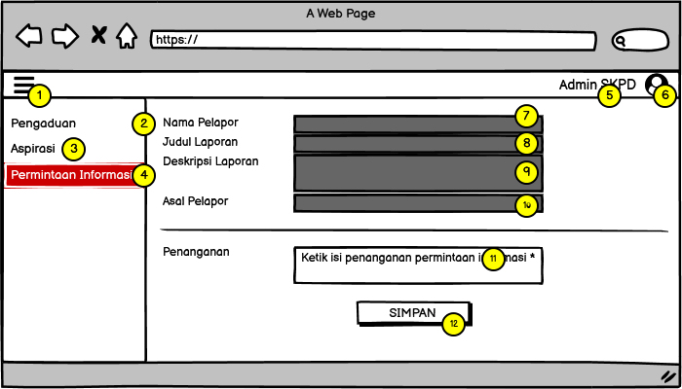

Gambar 3.65 Admin SKPD Penyelesaian Permintaan Informasi

Keterangan dari mockup admin skpd penyelesaian permintaan informasi diatas dapat dilihat pada tabel dibawah ini.

|  |  |  |
| --- | --- | --- |
| **No** | **Nama** | **Fungsi** |
| 1 | Button Spawn | Berfungsi untuk menampilkan dan menyembunyikan list menu. |
| 2 | Button Pengaduan | Berfungsi untuk menuju ke halaman pengaduan. |
| 3 | Button Aspirasi | Berfungsi untuk menuju ke halaman aspirasi. |
| 4 | Button Permintaan Informasi | Berfungsi untuk menuju ke halaman permintaan informasi. |
| 5 | Text Users | Berfungsi untuk menampilkan nama users. |
| 6 | Button Profil | Berfungsi untuk menuju ke halaman profil. |
| 7 | Text | Berfungsi untuk menampilkan nama pelapor. |
| 8 | Text | Berfungsi untuk menampilkan judul laporan. |
| 9 | Text Area | Berfungsi untuk menampilkan deskripsi laporan. |
| 10 | Text | Berfungsi untuk menampilkan asal pelapor. |
| 11 | Text Area | Berfungsi untuk mengisi penyelesaian laporan. |
| 12 | Button Simpan | Berfungsi untuk menyimpan laporan. |

Tabel 3.30 Keterangan Admin SKPD Penyelesaian Permintaan Informasi

* + 1. **Mockup Admin Among Kota**

Berikut merupakan mockup admin among kota dapat dilihat pada gambar dibawah ini.

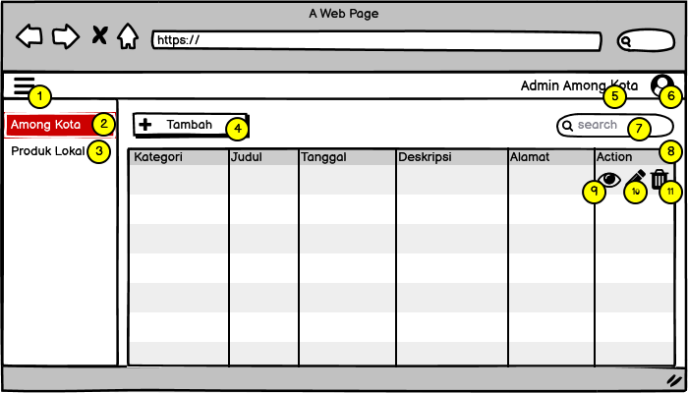

Gambar 3.66 Admin Among Kota

Keterangan dari mockup admin among kota diatas dapat dilihat pada tabel dibawah ini.

|  |  |  |
| --- | --- | --- |
| **No** | **Nama** | **Fungsi** |
| 1 | Button Spawn | Berfungsi untuk menampilkan dan menyembunyikan list menu. |
| 2 | Button Among Kota | Berfungsi untuk menuju ke halaman among kota. |
| 3 | Button Produk Lokal | Berfungsi untuk menuju ke halaman produk lokal. |
| 4 | Button Tambah | Berfungsi untuk menuju ke halaman tambah informasi. |
| 5 | Text Users | Berfungsi untuk menampilkan nama users. |
| 6 | Button Profil | Berfungsi untuk menuju ke halaman profil. |
| 7 | Search | Berfungsi untuk melakukan pencarian. |
| 8 | Data Table | Berfungsi untuk menampilkan data tabel. |
| 9 | Button Detail | Berfungsi untuk menampilkan detail informasi. |
| 10 | Button Edit | Berfungsi untuk megedit informasi. |
| 11 | Button Delete | Berfungsi untuk menghapus informasi. |

Tabel 3.31 Keterangan Admin Among Kota

Berikut merupakan mockup admin among kota tambah informasi dapat dilihat pada gambar dibawah ini.

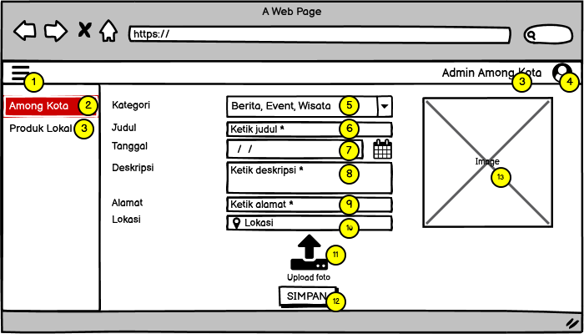

Gambar 3.67 Admin Among Kota Tambah Informasi

Keterangan dari mockup admin among kota tambah informasi diatas dapat dilihat pada tabel dibawah ini.

|  |  |  |
| --- | --- | --- |
| **No** | **Nama** | **Fungsi** |
| 1 | Button Spawn | Berfungsi untuk menampilkan dan menyembunyikan list menu. |
| 2 | Button Among Kota | Berfungsi untuk menuju ke halaman among kota. |
| 3 | Button Produk Lokal | Berfungsi untuk menuju ke halaman produk lokal. |
| 4 | Button Profil | Berfungsi untuk menuju ke halaman profil. |
| 5 | Combo Box | Berfungsi untuk mengisi kategori informasi. |
| 6 | Text Coloum | Berfungsi untuk mengisi judul informasi. |
| 7 | Date | Berfungsi untuk mengisi tanggal informasi. |
| 8 | Text Area | Berfungsi untuk mengisi deskripsi informasi. |
| 9 | Text Coloum | Berfungsi untuk mengisi alamat. |
| 10 | Text Coloum | Berfungsi untuk mengisi lokasi. |
| 11 | Button Upload | Berfungsi untuk mengupload gambar informasi. |
| 12 | Button Simpan | Berfungsi untuk menyimpan informasi. |

Tabel 3.32 Keterangan Admin Among Kota Tambah Informasi

* + 1. **Mockup Admin Among Kota Tambah Produk**

Berikut merupakan mockup admin among kota tambah produk dapat dilihat pada gambar dibawah ini.

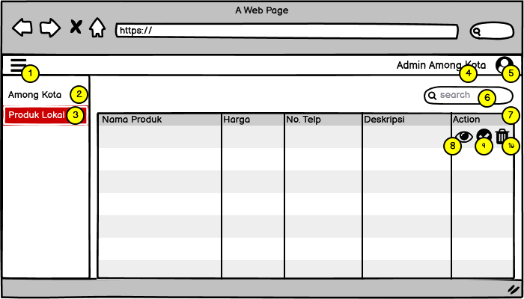

Gambar 3.68 Admin Among Kota Tambah Produk

Keterangan dari mockup admin among kota tambah produk diatas dapat dilihat pada tabel dibawah ini.

|  |  |  |
| --- | --- | --- |
| **No** | **Nama** | **Fungsi** |
| 1 | Button Spawn | Berfungsi untuk menampilkan dan menyembunyikan list menu. |
| 2 | Button Among Kota | Berfungsi untuk menuju ke halaman among kota. |
| 3 | Button Produk Lokal | Berfungsi untuk menuju ke halaman produk lokal. |
| 4 | Text Users | Berfungsi untuk menampilkan nama users. |
| 5 | Button Profil | Berfungsi untuk menuju ke halaman profil. |
| 6 | Search | Berfungsi untuk melakukan pencarian. |
| 7 | Data Table | Berfungsi untuk menampilkan data tabel. |
| 8 | Button Detail | Berfungsi untuk menampilkan detail produk. |
| 9 | Button Confirm | Berfungsi untuk mengkonfirmasi produk. |
| 10 | Button Delete | Berfungsi untuk menghapus produk. |

Tabel 3.33 Keterangan Admin Among Kota Tambah Produk

* + 1. **Mockup Admin Smartcity Pengaduan**

Berikut merupakan mockup admin smartcity pengaduan dapat dilihat pada gambar dibawah ini.

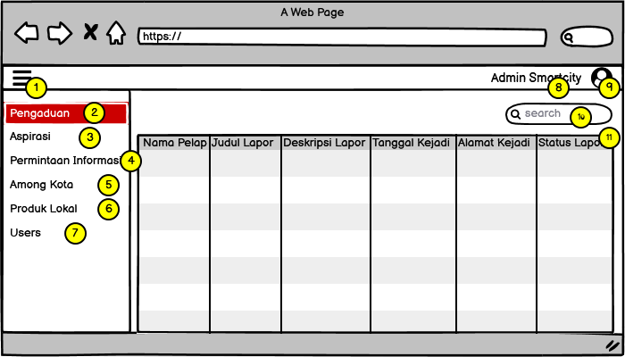

Gambar 3.69 Admin Smartcity Pengaduan

Keterangan dari mockup admin smartcity pengaduan diatas dapat dilihat pada tabel dibawah ini.

|  |  |  |
| --- | --- | --- |
| **No** | **Nama** | **Fungsi** |
| 1 | Button Spawn | Berfungsi untuk menampilkan dan menyembunyikan list menu. |
| 2 | Button Pengaduan | Berfungsi untuk menuju ke halaman pengaduan. |
| 3 | Button Aspirasi | Berfungsi untuk menuju ke halaman aspirasi. |
| 4 | Button Permintaan Informasi | Berfungsi untuk menuju ke halaman permintaan informasi. |
| 5 | Button Among Kota | Berfungsi untuk menuju ke halaman among kota. |
| 6 | Button Produk Lokal | Berfungsi untuk menuju ke halaman produk lokal. |
| 7 | Button Users | Berfungsi untuk menuju ke halaman users. |
| 8 | Text Users | Berfungsi untuk menampilkan nama users. |
| 9 | Button Profil | Berfungsi untuk menuju ke halaman profil. |
| 10 | Search | Berfungsi untuk melakukan pencarian. |
| 11 | Data Table | Berfungsi untuk menampilkan data tabel. |

Tabel 3.34 Keterangan Admin Smartcity Pengaduan

Berikut merupakan mockup admin smartcity distribusi pengaduan dapat dilihat pada gambar dibawah ini.

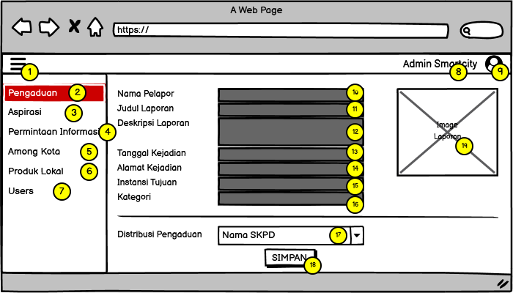

Gambar 3.70 Admin Smartcity Distribusi Pengaduan

Keterangan dari mockup admin smartcity distribusi pengaduan diatas dapat dilihat pada tabel dibawah ini.

|  |  |  |
| --- | --- | --- |
| **No** | **Nama** | **Fungsi** |
| 1 | Button Spawn | Berfungsi untuk menampilkan dan menyembunyikan list menu. |
| 2 | Button Pengaduan | Berfungsi untuk menuju ke halaman pengaduan. |
| 3 | Button Aspirasi | Berfungsi untuk menuju ke halaman aspirasi. |
| 4 | Button Permintaan Informasi | Berfungsi untuk menuju ke halaman permintaan informasi. |
| 5 | Button Among Kota | Berfungsi untuk menuju ke halaman among kota. |
| 6 | Button Produk Lokal | Berfungsi untuk menuju ke halaman produk lokal. |
| 7 | Button Users | Berfungsi untuk menuju ke halaman users. |
| 8 | Text Users | Berfungsi untuk menampilkan nama users. |
| 9 | Button Profil | Berfungsi untuk menuju ke halaman profil. |
| 10 | Text | Berfungsi untuk menampilkan nama pelapor. |
| 11 | Text | Berfungsi untuk menampilkan judul laporan. |
| 12 | Text Area | Berfungsi untuk menampilkan deskripsi laporan. |
| 13 | Text | Berfungsi untuk menampilkan tanggal kejadian. |
| 14 | Text | Berfungsi untuk menampilkan alamat kejadian. |
| 15 | Text | Berfungsi untuk menampilkan instansi tujuan. |
| 16 | Text | Berfungsi untuk menampilkan kategori. |
| 17 | Combo Box | Berfungsi untuk menampilkan nama instansi. |
| 18 | Button Simpan | Berfungsi untuk menyimpan distibusi laporan. |
| 19 | Image | Berfungsi untuk menampilkan foto laporan. |

Tabel 3.35 Keterangan Admin Smartcity Distribusi Pengaduan

* + 1. **Mockup Admin Smartcity Aspirasi**

Berikut merupakan mockup admin smartcity aspirasi dapat dilihat pada gambar dibawah ini.

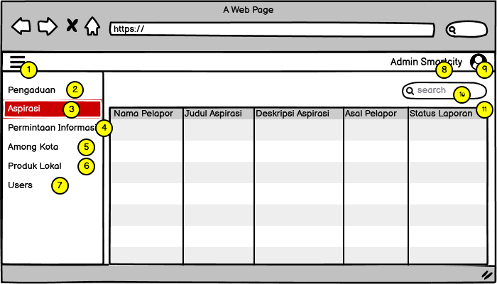

Gambar 3.71 Admin Smartcity Aspirasi

Keterangan dari mockup admin smartcity aspirasi diatas dapat dilihat pada tabel dibawah ini.

|  |  |  |
| --- | --- | --- |
| **No** | **Nama** | **Fungsi** |
| 1 | Button Spawn | Berfungsi untuk menampilkan dan menyembunyikan list menu. |
| 2 | Button Pengaduan | Berfungsi untuk menuju ke halaman pengaduan. |
| 3 | Button Aspirasi | Berfungsi untuk menuju ke halaman aspirasi. |
| 4 | Button Permintaan Informasi | Berfungsi untuk menuju ke halaman permintaan informasi. |
| 5 | Button Among Kota | Berfungsi untuk menuju ke halaman among kota. |
| 6 | Button Produk Lokal | Berfungsi untuk menuju ke halaman produk lokal. |
| 7 | Button Users | Berfungsi untuk menuju ke halaman users. |
| 8 | Text Users | Berfungsi untuk menampilkan nama users. |
| 9 | Button Profil | Berfungsi untuk menuju ke halaman profil. |
| 10 | Search | Berfungsi untuk melakukan pencarian. |
| 11 | Data Table | Berfungsi untuk menampilkan data tabel. |

Tabel 3.36 Keterangan Admin Smartcity Aspirasi

Berikut merupakan mockup admin smartcity distribusi aspirasi dapat dilihat pada gambar dibawah ini.

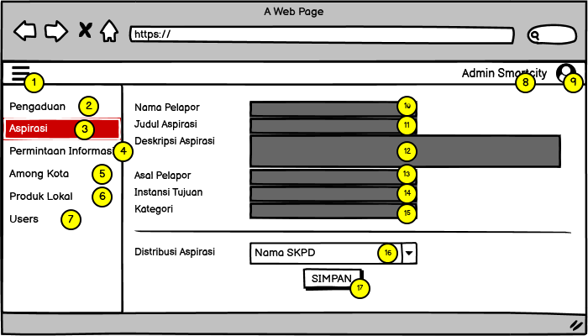

Gambar 3.72 Admin Smartcity Distribusi Aspirasi

Keterangan dari mockup admin smartcity distribusi aspirasi diatas dapat dilihat pada tabel dibawah ini.

|  |  |  |
| --- | --- | --- |
| **No** | **Nama** | **Fungsi** |
| 1 | Button Spawn | Berfungsi untuk menampilkan dan menyembunyikan list menu. |
| 2 | Button Pengaduan | Berfungsi untuk menuju ke halaman pengaduan. |
| 3 | Button Aspirasi | Berfungsi untuk menuju ke halaman aspirasi. |
| 4 | Button Permintaan Informasi | Berfungsi untuk menuju ke halaman permintaan informasi. |
| 5 | Button Among Kota | Berfungsi untuk menuju ke halaman among kota. |
| 6 | Button Produk Lokal | Berfungsi untuk menuju ke halaman produk lokal. |
| 7 | Button Users | Berfungsi untuk menuju ke halaman users. |
| 8 | Text Users | Berfungsi untuk menampilkan nama users. |
| 9 | Button Profil | Berfungsi untuk menuju ke halaman profil. |
| 10 | Text | Berfungsi untuk menampilkan nama pelapor. |
| 11 | Text | Berfungsi untuk menampilkan judul aspirasi. |
| 12 | Text Area | Berfungsi untuk menampilkan deskripsi aspirasi. |
| 13 | Text | Berfungsi untuk menampilkan asal pelapor. |
| 14 | Text | Berfungsi untuk menampilkan instansi tujuan. |
| 15 | Text | Berfungsi untuk menampilkan kategori. |
| 16 | Combo Box | Berfungsi untuk menampilkan nama instansi. |
| 17 | Button Simpan | Berfungsi untuk menyimpan distibusi laporan. |

Tabel 3.37 Keterangan Admin Smartcity Distribusi Aspirasi

* + 1. **Mockup Admin Smartcity Permintaan Informasi**

Berikut merupakan mockup admin smartcity permintaan informasi dapat dilihat pada gambar dibawah ini.

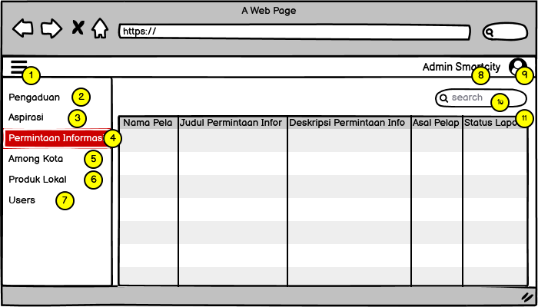

Gambar 3.73 Admin Smartcity Permintaan Informasi

Keterangan dari mockup admin smartcity permintaan informasi diatas dapat dilihat pada tabel dibawah ini.

|  |  |  |
| --- | --- | --- |
| **No** | **Nama** | **Fungsi** |
| 1 | Button Spawn | Berfungsi untuk menampilkan dan menyembunyikan list menu. |
| 2 | Button Pengaduan | Berfungsi untuk menuju ke halaman pengaduan. |
| 3 | Button Aspirasi | Berfungsi untuk menuju ke halaman aspirasi. |
| 4 | Button Permintaan Informasi | Berfungsi untuk menuju ke halaman permintaan informasi. |
| 5 | Button Among Kota | Berfungsi untuk menuju ke halaman among kota. |
| 6 | Button Produk Lokal | Berfungsi untuk menuju ke halaman produk lokal. |
| 7 | Button Users | Berfungsi untuk menuju ke halaman users. |
| 8 | Text Users | Berfungsi untuk menampilkan nama users. |
| 9 | Button Profil | Berfungsi untuk menuju ke halaman profil. |
| 10 | Search | Berfungsi untuk melakukan pencarian. |
| 11 | Data Table | Berfungsi untuk menampilkan data tabel. |

Tabel 3.38 Keterangan Admin Smartcity Permintaan Informasi

Berikut merupakan mockup admin smartcity distribusi permintaan informasi dapat dilihat pada gambar dibawah ini.

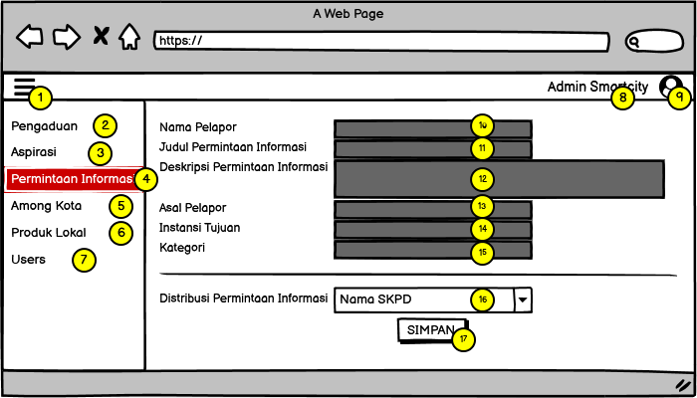

Gambar 3.74 Admin Smartcity Distribusi Permintaan Informasi

Keterangan dari mockup admin smartcity distribusi permintaan informasi diatas dapat dilihat pada tabel dibawah ini.

|  |  |  |
| --- | --- | --- |
| **No** | **Nama** | **Fungsi** |
| 1 | Button Spawn | Berfungsi untuk menampilkan dan menyembunyikan list menu. |
| 2 | Button Pengaduan | Berfungsi untuk menuju ke halaman pengaduan. |
| 3 | Button Aspirasi | Berfungsi untuk menuju ke halaman aspirasi. |
| 4 | Button Permintaan Informasi | Berfungsi untuk menuju ke halaman permintaan informasi. |
| 5 | Button Among Kota | Berfungsi untuk menuju ke halaman among kota. |
| 6 | Button Produk Lokal | Berfungsi untuk menuju ke halaman produk lokal. |
| 7 | Button Users | Berfungsi untuk menuju ke halaman users. |
| 8 | Text Users | Berfungsi untuk menampilkan nama users. |
| 9 | Button Profil | Berfungsi untuk menuju ke halaman profil. |
| 10 | Text | Berfungsi untuk menampilkan nama pelapor. |
| 11 | Text | Berfungsi untuk menampilkan judul permintaan informasi. |
| 12 | Text Area | Berfungsi untuk menampilkan deskripsi permintaan informasi. |
| 13 | Text | Berfungsi untuk menampilkan asal pelapor. |
| 14 | Text | Berfungsi untuk menampilkan instansi tujuan. |
| 15 | Text | Berfungsi untuk menampilkan kategori. |
| 16 | Combo Box | Berfungsi untuk menampilkan nama instansi. |
| 17 | Button Simpan | Berfungsi untuk menyimpan distibusi laporan. |

Tabel 3.39 Keterangan Admin Smartcity Distribusi Permintaan Informasi

* + 1. **Mockup Admin Smartcity Among Kota**

Berikut merupakan mockup admin smartcity among kota dapat dilihat pada gambar dibawah ini.

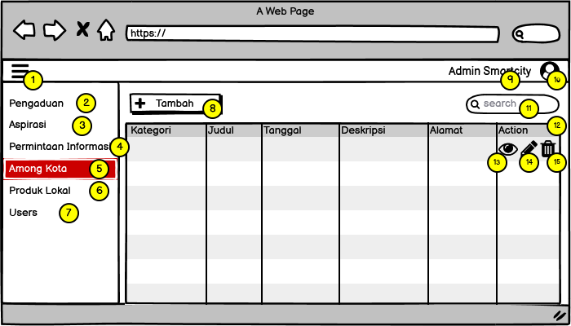

Gambar 3.75 Admin Smartcity Among Kota

Keterangan dari mockup admin smartcity among kota diatas dapat dilihat pada tabel dibawah ini.

|  |  |  |
| --- | --- | --- |
| **No** | **Nama** | **Fungsi** |
| 1 | Button Spawn | Berfungsi untuk menampilkan dan menyembunyikan list menu. |
| 2 | Button Pengaduan | Berfungsi untuk menuju ke halaman pengaduan. |
| 3 | Button Aspirasi | Berfungsi untuk menuju ke halaman aspirasi. |
| 4 | Button Permintaan Informasi | Berfungsi untuk menuju ke halaman permintaan informasi. |
| 5 | Button Among Kota | Berfungsi untuk menuju ke halaman among kota. |
| 6 | Button Produk Lokal | Berfungsi untuk menuju ke halaman produk lokal. |
| 7 | Button Users | Berfungsi untuk menuju ke halaman users. |
| 8 | Button Tambah | Berfungsi untuk menuju ke halaman tambah informasi. |
| 9 | Text Users | Berfungsi untuk menampilkan nama users. |
| 10 | Button Profil | Berfungsi untuk menuju ke halaman profil. |
| 11 | Search | Berfungsi untuk melakukan pencarian. |
| 12 | Data Table | Berfungsi untuk menampilkan data tabel. |
| 13 | Button Detail | Berfungsi untuk menampilkan detail informasi. |
| 14 | Button Edit | Berfungsi untuk mengedit informasi. |
| 15 | Button Delete | Berfungsi untuk menghapus informasi. |

Tabel 3.40 Keterangan Admin Smartcity Among Kota

Berikut merupakan mockup admin smartcity among kota tambah informasi dapat dilihat pada gambar dibawah ini.

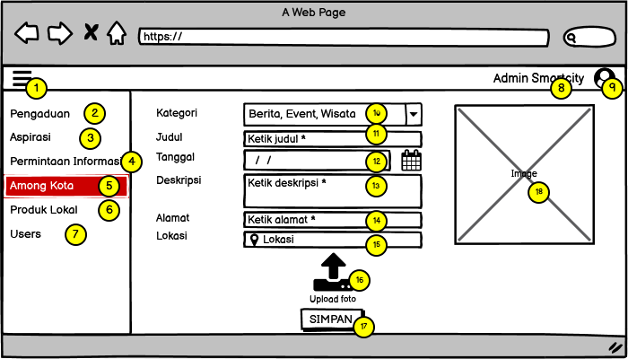

Gambar 3.76 Admin Smartcity Among Kota Tambah Informasi

Keterangan dari mockup admin smartcity among kota tambah informasi diatas dapat dilihat pada tabel dibawah ini.

|  |  |  |
| --- | --- | --- |
| **No** | **Nama** | **Fungsi** |
| 1 | Button Spawn | Berfungsi untuk menampilkan dan menyembunyikan list menu. |
| 2 | Button Pengaduan | Berfungsi untuk menuju ke halaman pengaduan. |
| 3 | Button Aspirasi | Berfungsi untuk menuju ke halaman aspirasi. |
| 4 | Button Permintaan Informasi | Berfungsi untuk menuju ke halaman permintaan informasi. |
| 5 | Button Among Kota | Berfungsi untuk menuju ke halaman among kota. |
| 6 | Button Produk Lokal | Berfungsi untuk menuju ke halaman produk lokal. |
| 7 | Button Users | Berfungsi untuk menuju ke halaman users. |
| 8 | Text Users | Berfungsi untuk menampilkan nama users. |
| 9 | Button Profil | Berfungsi untuk menuju ke halaman profil. |
| 10 | Combo Box | Berfungsi untuk mengisi kategori informasi. |
| 11 | Text Coloum | Berfungsi untuk mengisi judul informasi. |
| 12 | Date | Berfungsi untuk mengisi tanggal informasi. |
| 13 | Text Area | Berfungsi untuk mengisi deskripsi informasi. |
| 14 | Text Coloum | Berfungsi untuk mengisi alamat. |
| 15 | Text Coloum | Berfungsi untuk mengisi lokasi. |
| 16 | Button Upload | Berfungsi untuk mengupload gambar informasi. |
| 17 | Button Simpan | Berfungsi untuk menyimpan informasi. |
| 18 | Image | Berfungsi untuk menampilkan gambar informasi. |

Tabel 3.41 Keterangan Admin Smartcity Among Kota Tambah Informasi

* + 1. **Mockup Admin Smartcity Users**

Berikut merupakan mockup admin smartcity users dapat dilihat pada gambar dibawah ini.

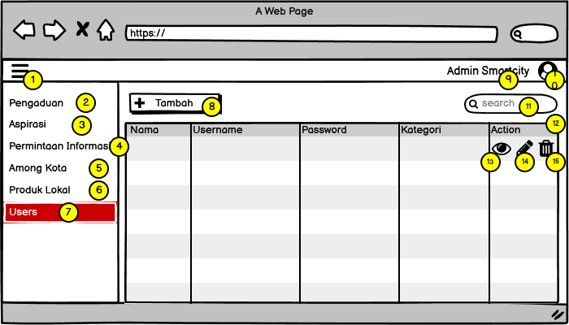

Gambar 3.77 Admin Smartcity Users

Keterangan dari mockup admin smartcity users diatas dapat dilihat pada tabel dibawah ini.

|  |  |  |
| --- | --- | --- |
| **No** | **Nama** | **Fungsi** |
| 1 | Button Spawn | Berfungsi untuk menampilkan dan menyembunyikan list menu. |
| 2 | Button Pengaduan | Berfungsi untuk menuju ke halaman pengaduan. |
| 3 | Button Aspirasi | Berfungsi untuk menuju ke halaman aspirasi. |
| 4 | Button Permintaan Informasi | Berfungsi untuk menuju ke halaman permintaan informasi. |
| 5 | Button Among Kota | Berfungsi untuk menuju ke halaman among kota. |
| 6 | Button Produk Lokal | Berfungsi untuk menuju ke halaman produk lokal. |
| 7 | Button Users | Berfungsi untuk menuju ke halaman users. |
| 8 | Button Tambah | Berfungsi untuk menuju ke halaman tambah users. |
| 9 | Text Users | Berfungsi untuk menampilkan nama users. |
| 10 | Button Profil | Berfungsi untuk menuju ke halaman profil. |
| 11 | Search | Berfungsi untuk melakukan pencarian. |
| 12 | Data Table | Berfungsi untuk menampilkan data tabel. |
| 13 | Button Detail | Berfungsi untuk menampilkan detail users. |
| 14 | Button Edit | Berfungsi untuk mengedit users. |
| 15 | Button Delete | Berfungsi untuk menghapus users. |

Tabel 3.42 Keterangan Admin Smartcity Users

Berikut merupakan mockup admin smartcity tambah users dapat dilihat pada gambar dibawah ini.

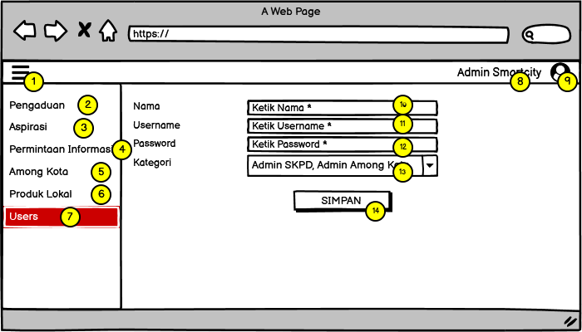

Gambar 3.78 Admin Smartcity Tambah Users

Keterangan dari mockup admin smartcity tambah users diatas dapat dilihat pada tabel dibawah ini.

|  |  |  |
| --- | --- | --- |
| **No** | **Nama** | **Fungsi** |
| 1 | Button Spawn | Berfungsi untuk menampilkan dan menyembunyikan list menu. |
| 2 | Button Pengaduan | Berfungsi untuk menuju ke halaman pengaduan. |
| 3 | Button Aspirasi | Berfungsi untuk menuju ke halaman aspirasi. |
| 4 | Button Permintaan Informasi | Berfungsi untuk menuju ke halaman permintaan informasi. |
| 5 | Button Among Kota | Berfungsi untuk menuju ke halaman among kota. |
| 6 | Button Produk Lokal | Berfungsi untuk menuju ke halaman produk lokal. |
| 7 | Button Users | Berfungsi untuk menuju ke halaman users. |
| 8 | Text Users | Berfungsi untuk menampilkan nama users. |
| 9 | Button Profil | Berfungsi untuk menuju ke halaman profil. |
| 10 | Text Coloum | Berfungsi untuk mengisi nama users. |
| 11 | Text Coloum | Berfungsi untuk mengisi username users. |
| 12 | Text Coloum | Berfungsi untuk mengisi password users. |
| 13 | Combo Box | Berfungsi untuk mengisi kategori users. |
| 14 | Button Simpan | Berfungsi untuk menyimpan users. |

Tabel 3.43 Keterangan Admin Smartcity Tambah Users

**BAB IV**

**Implementasi dan Pengujian Aplikasi**

* 1. **Tampilan Aplikasi**
     1. **Tampilan Home User**
     2. **Tampilan Berita**
     3. **Tampilan Event**
     4. **Tampilan Wisata**
     5. **Tampilan Produk Lokal**
     6. **Tampilan Tambah Produk Lokal**
     7. **Tampilan Kontak Darurat**
     8. **Tampilan CCTV**
     9. **Tampilan Login User**
     10. **Tampilan Profil User**
     11. **Tampilan Pengaduan**
     12. **Tampilan Aspirasi dan Permintaan Informasi**
     13. **Tampilan Login Admin**
     14. **Tampilan Admin SKPD Pengaduan**
     15. **Tampilan Admin SKPD Aspirasi**
     16. **Tampilan Admin SKPD Permintaan Informasi**
     17. **Tampilan Admin Among Kota**
     18. **Tampilan Admin Among Kota Tambah Produk**
     19. **Tampilan Admin Smartcity Pengaduan**
     20. **Tampilan Admin Smartcity Aspirasi**
     21. **Tampilan Admin Smartcity Permintaan Informasi**
     22. **Tampilan Admin Smartcity Among Kota**
     23. **Tampilan Admin Smartcity Users**
  2. **Pengujian**

**BAB V**

**Penutup**

* 1. **Kesimpulan**
  2. **Saran**